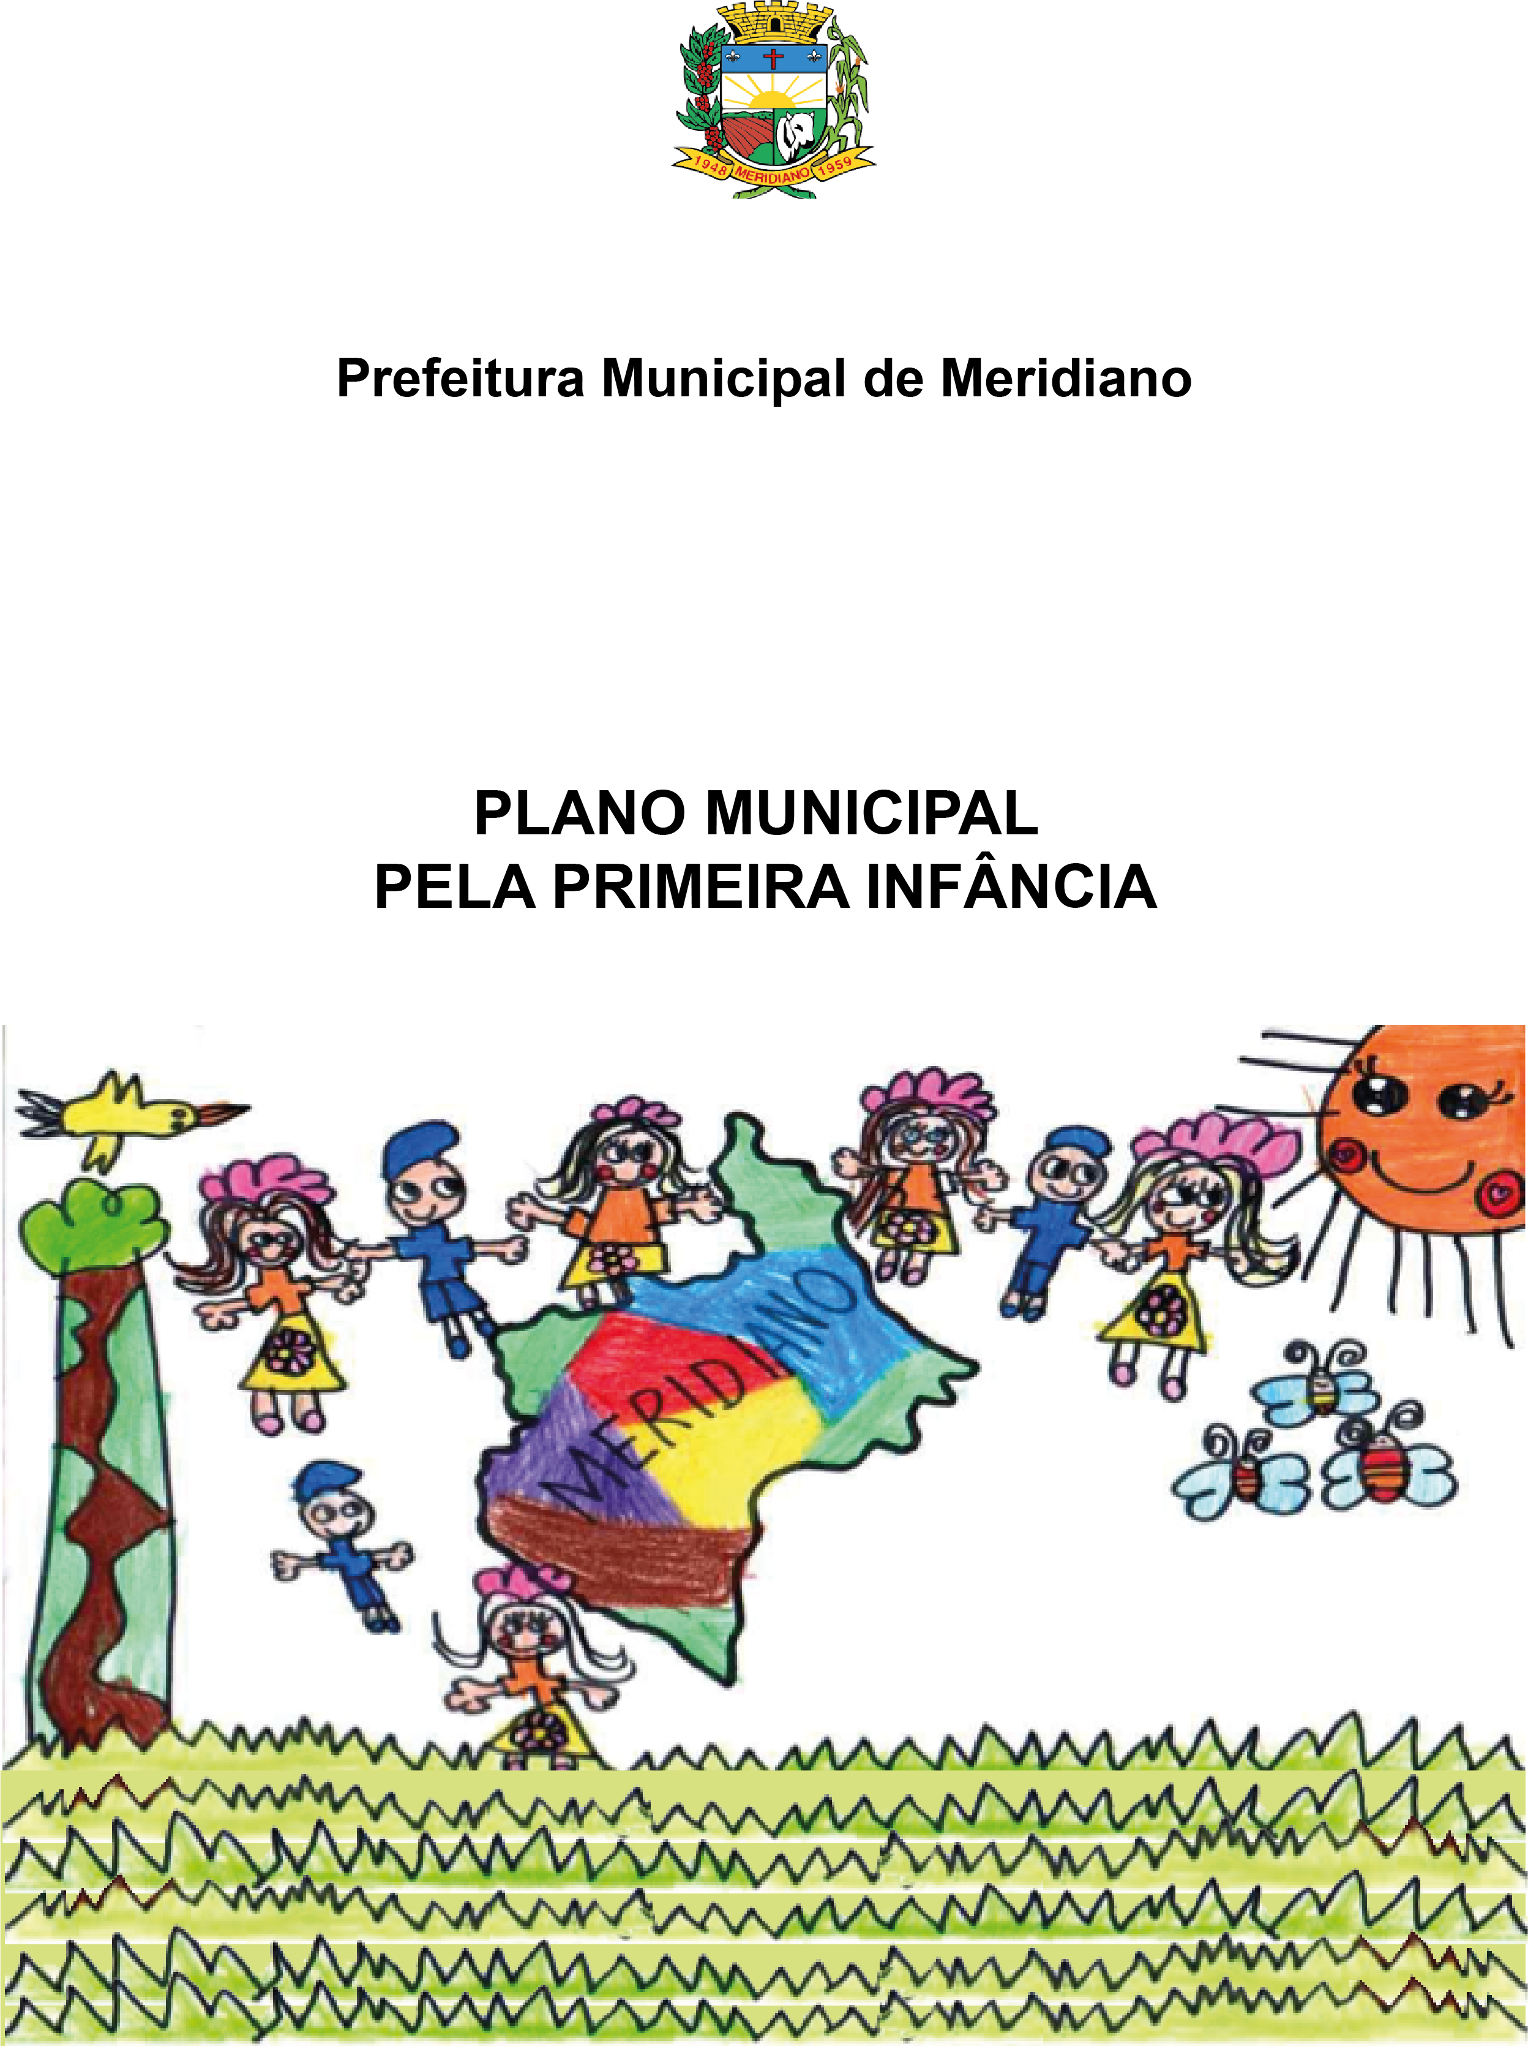
Ficha Técnica

Representantes da Secretaria da Educação
Lisandra Calegari
Karla Benine Borges de Oliveira

Representantes da Secretaria da Saúde
Simone Lucon de Farias Shiroma
Rosangela Francisco de Oliveira Cineli

Representantes da Secretaria Municipal de Assistência e Promoção Social:
Maria Angélica Cotrim Brasil Vieira
Edineia Munhoz Zuque

Secretária Municipal de Lazer, Esporte, Turismo e Cultura
Deyviddy Thiago A da Silva
Sergio Reis Carneiro da Silva

Representante do CMDCA:
Valéria Vorrusi
Davi Garcia Santana

Representante do Conselho Tutelar:
Daiane Aparecida Da Silva Moreira

Representantes da Sociedade Civil:
Carla Cristina Basan
Franciele Casturio Siqueira

Sumário
HISTÓRICO DO MUNICÍPIO 5
CARATERIZAÇÃO DO MUNICÍPIO 6
EDUCAÇÃO INFANTIL NO MUNICÍPIO 7
DIAGNÓSTICO SITUACIONAL 9
População por idade entre 0 e 6 anos no Censo Demográfico 2022 10
População Primeira Infância - 0 a 6 anos 14
Porcentagem Do Total de Pessoas Residentes de Raça/Cor Preta e Parda 15
1. SAÚDE 16
Percentual de Cobertura da Atenção Primária à Saúde (2021 - 2023) 17
Taxa de Mortalidade Infantil para até 1 ano de idade (2011 - 2021) 18
Percentual de mortalidade infantil (até 1 ano) por Causas Evitáveis (2011 - 2021) 19
Total de Óbitos de até 1 ano X Óbitos por causas evitáveis (2011-2021) 20
Evolução - Percentual de Gestantes com mais de 7 consultas pré-natal (2008 - 2021) 21
Evolução - Percentual de partos de Mães adolescentes (até 19 anos) (2010 - 2021) 22
Total de partos de Mães adolescentes (até 19 anos) por ano (2000 - 2021) 23
Total de partos de Mães adolescentes (até 19 anos) - Por Raça/Cor (2021) 24
2. NUTRIÇÃO ADEQUADA 25
Total de nascimentos registrados como Baixo Peso (2002 - 2021) 26
Percentual de crianças de baixo peso em relação ao total de nascidos vivos (2002 - 2021) 27
Percentual de Peso Baixo ou Muito Abaixo para Idade - 0 a 5 anos (2022) 28
Percentual de Peso Elevado para Idade - 0 a 5 anos (2022) 29
Porcentagem da Amostra de Crianças (0 a 5 anos) e Alturas (2022) 30
Aleitamento materno (menores de 6 meses de idade) (2022) 31
3. PARENTALIDADE 32
Percentual de registros de nascimento somente em nome da mãe (2022) 33
Número de registros de nascimento somente em nome da mãe (2022) 34
Unidades Executoras do serviço Família Acolhedora (2022) 35
4. SEGURANÇA E PROTEÇÃO 36
Renda Média nos Setores Censitários (2010) 37
Notificações de casos de violência contra crianças de 0 a 4 anos (2010 - 2021) 38
Total das crianças entre 0 e 6 anos na localidade, inscritas no Cadastro Único e beneficiárias do Bolsa Família (2023) 39
5. EDUCAÇÃO INFANTIL 40
Índice de Necessidade por Creche 41
Detalhamento do Índice de Necessidade por Creche (2019) 42
Percentual de atendimento em creches da população de 0 a 3 anos (2019) 43
Percentual de atendimento em pré-escola da população de 4 a 5 anos (2019) 44
Matrículas em Creches - Tipo de dependência administrativa (2022) 45
Matrículas em Creches - por Raça/Cor (2022) 46
Matrículas em Pré-Escolas - Tipo de dependência administrativa (2022) 47
Matrículas em Pré-Escolas - por Raça/Cor (2022) 48
Estabelecimentos de Educação Infantil por Atendimento (2022) 49
Estabelecimentos de Educação Infantil por Dependência Administrativa (2022) 50
Medidas Socioeducativas 52
PROGRAMA VIVA LEITE 52
Programa Bolsa Família e Cadastro Único no seu Município 53
1. Benefícios 53
1.1. Gestão das condicionalidades e o acesso aos serviços de educação, saúde e assistência social 55
1.1.1. Educação 56
1.1.2. Saúde 57
2. O Cadastro Único para Programas Sociais do Governo Federal 59
PRINCÍPIOS DA POLÍTICA DA PRIMEIRA INFÂNCIA 60
DIRETRIZES DA POLÍTICA DA PRIMEIRA INFÂNCIA 66
Diretrizes políticas (Marco Legal, Lei n° 13.257/16) 67
Diretrizes técnicas (Marco Legal, Lei n° 13.257/16) 69
Eixos da Política da Primeira Infância 70
Ações Finalísticas a serem desenvolvidas pelo Município no período de 10 anos 86
Marcos Legais da Primeira Infância 130

HISTÓRICO DO MUNICÍPIO

Pelos registros existentes por volta da década de 1940, começa a germinação de mais uma urbe. Chegando por aqui os pioneiros exploradores e aventureiros que na esperança de conseguir um nível econômico mais elevado pela exploração das terras férteis da região, adquiriram glebas no núcleo dos atuais córregos São João Maravilha, das Pedras e Marinheiro, entre eles os senhores Ernesto Cavalin e João Machado Pereira, que tiveram em suas áreas o ponto crucial do início da cidade.
Surgiram os arrendatários e demais pessoas interessadas em fixar residências nestas localidades, acreditando fazer fortuna ou melhora de vida, graças a tendências propícia das terras férteis da região.
Nascia assim duas povoações com os nomes de São João da Maravilha e São José da Maravilha. Esses nomes continuaram até a data em que foi elevado a categoria de distrito de paz, em 24 de dezembro de 1948, pela Lei Estadual n° 233, promulgada pelo Governador Ademar Pereira de Barros, quando então recebeu o nome de Meridiano.
Para conseguir a sua emancipação política e ter sua própria autonomia e desenvolver a sua administração independente, deixando de ser distrito de Fernandópolis, travou-se pelos meridianenses uma luta que durou até a data de 18 de fevereiro de 1959, com a Lei Estadual nº 5.285. Categorizado a Município, teve a sua instalação no dia 1° de janeiro de 1960, sendo o seu primeiro Prefeito Sr. Donato Marcelo Balbo, que organizou a instalação municipais e deu início a uma administração cheia de dificuldades, dada a escassez de equipamentos, ferramentas de trabalho e pessoal, mas que tudo dentro de pouco tempo estava superado.
Naquela primeira gestão, o Sr. Donato Marcelo Balbo edificou praticamente todos os alicerces do Município de meridiano; adquiriu os primeiros veículos e equipamentos rodoviários para a conservação das estradas municipais; deixou organizado o serviço de abastecimento de merenda escolar; conseguiu através do estado a construção do prédio do Grupo Escolar; reformou o antigo prédio do Grupo Escolar para a implementação da Prefeitura Municipal; energizou toda a cidade; deixando o município com reais características de progresso.

CARATERIZAÇÃO DO MUNICÍPIO

O município está localizado na zona fisiográfica do sertão do Rio Paraná, com sede no espigão dos rios São José dos Dourados e Marinheiro.
Situado no extremo noroeste do estado de São Paulo, na mesorregião de São José do Rio Preto e microrregião de Fernandópolis. Limita-se ao norte com o município de Pedranópolis, ao sul com Magda e São João de Iracema, ao leste com o município de Valentim Gentil e a oeste com Fernandópolis.
Sua área urbana é de 1,5 km² e rural de 22,16km². O clima é caracterizado pelo período de águas (outubro – abril) e das secas (maio – setembro).
No período das águas, há ocorrência de chuvas para o desenvolvimento das culturas anuais e perenes, e no período das secas existe déficit hídrico, sendo limitado para o desenvolvimento de culturas.
Localizada a uma latitude 20°21’33” sul e a uma longitude 50°10’24” oeste, estando a uma altitude de 529 metros, tem uma população de 3.855 habitantes (IBGE/2010) e área de 229,2 km². O município é formado somente pelo distrito sede, que inclui o povoado de Santo Antônio do Viradouro
Distante 766 quilômetros da Capital Federal Brasília e 538 quilômetros da Capital Paulista, tendo como principal acesso a rodovia Euclides da Cunha (SP- 320).

EDUCAÇÃO INFANTIL NO MUNICÍPIO

Não se sabe com precisão quando a Educação Infantil teve início no município. Sabemos que inicialmente o atendimento das crianças era feita na EMEI de Meridiano e no povoado do Santo Antônio do Viradouro na EMEI Santo Antônio do Viradouro, atendendo crianças de 6 meses a 6 anos de idade.
Atualmente no Município, temos a escola de educação infantil EMEI Dolores Maria Torrente inaugurada em junho de 2012 com atendimento de crianças de 6 meses a 5 anos de idade em período integral e parcial, sendo oferecido em 2013 Atendimento Educacional Especializado - AEE, a partir de 2025 todos os alunos segundo o decreto de n° 2618 de 07 de fevereiro de 2024, dispõe sobre a Política Municipal de Educação Integral da Rede Municipal de Ensino do Município de Meridiano.

Art. 4º. A Escola de Tempo Integral deverá prever o atendimento gradual das escolas da rede Municipal, assim aumentando progressivamente até atingir 100% das unidades escolares do Sistema de Ensino Municipal.

Art. 5º. Na Educação Infantil – Creche-escola, a escola em tempo integral com jornada de 7 horas diárias de permanência na escola, deverá ser oferecida desde o início de 2024, sendo obrigatória, porém, para todos os alunos, a partir do início do ano letivo de 2025.

Art. 6º. Na Educação Infantil – Pré-escola, a escola em tempo integral com jornada de 7 horas diárias de permanência na escola, deverá ser oferecida desde o início de 2024, sendo obrigatória, porém, para todos os alunos, a partir do início do ano letivo de 2025.

Temos também a escola EMEIF Aneice Garcia inaugurada em 9 de fevereiro de 2019 no povoado do Santo Antônio do Viradouro, atendendo crianças de 6 meses a 10 anos de idade, com salas multisseriadas já em período integral.

DIAGNÓSTICO SITUACIONAL

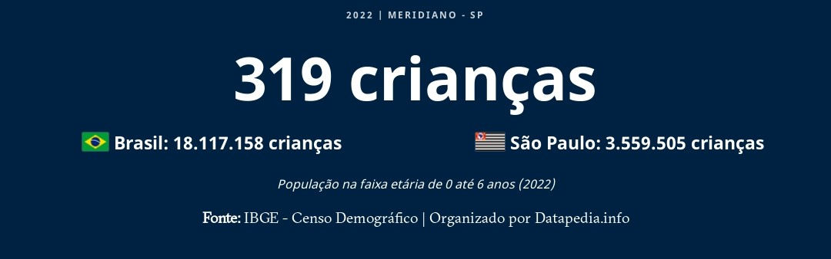

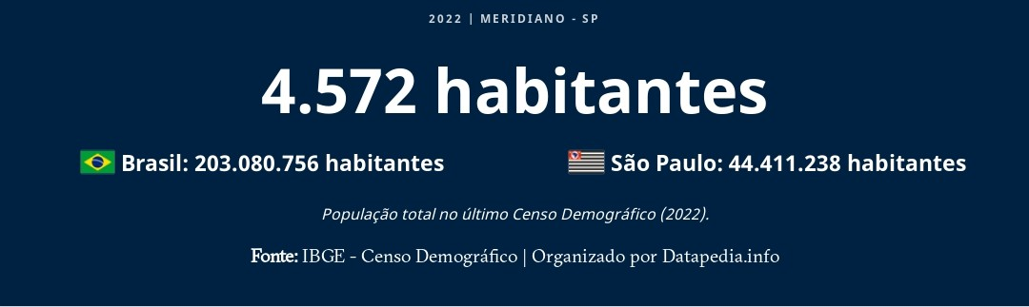

População total no Censo Demográfico 2022
Esta informação auxilia a compreensão da localidade analisada e, ao ser observado em conjunto com a população de 0 a 6 anos (página seguinte), permite melhor entendimento da proporção de crianças vivendo a primeira infância no município, estado ou Brasil. Utiliza-se o dado de população mais recente baseado no Censo demográfico de 2022.

População por idade entre 0 e 6 anos no Censo Demográfico 2022
Este indicador apresenta a quantidade de crianças na faixa etária de 0 a 6 anos para o ano de 2022, no município, estado ou país. Os números vêm do Censo Demográfico IBGE 2022 a partir da publicação dda tabela 9514 em 27 de outubro de 2023 contendo os dados da população residente por idade. O objetivo desta informação é dimensionar a quantidade de crianças vivendo a primeira infância na localidade.

Percentual de População Primeira Infância - 0 a 6 anos
Permite visualizar a proporção de crianças pequenas no município – e o mapa ajuda a ver quais áreas têm maior concentração de crianças. Isso ajuda a entender onde medidas pró-primeira infância são mais urgentes, que tipo de políticas públicas devem ser direcionadas para quais bairros. Fornece também um importante argumento para ações como a construção de parques em determinada área, redução da velocidade máxima dos carros etc.
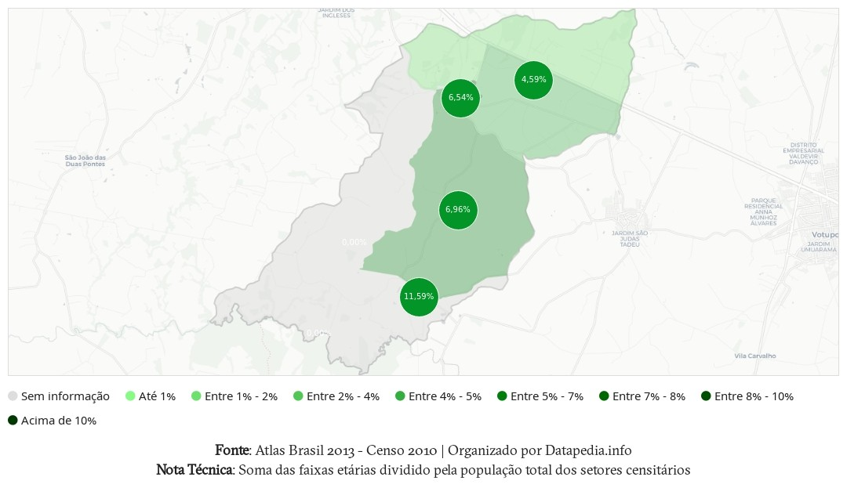
População Primeira Infância - 0 a 6 anos
Este indicador é a base para as ações em prol da primeira infância. Ele aponta a quantidade de crianças que o município precisa atender. Também complementa o indicador anterior, sobre a proporção. Às vezes uma área tem proporção menor de crianças, mas número absoluto bastante grande, pelo fato de ser mais densamente habitada. Por isso é importante ter uma ideia da quantidade de crianças pequenas que podem ser beneficiadas por ações em cada localidade. Os números vêm do Censo de 2010.
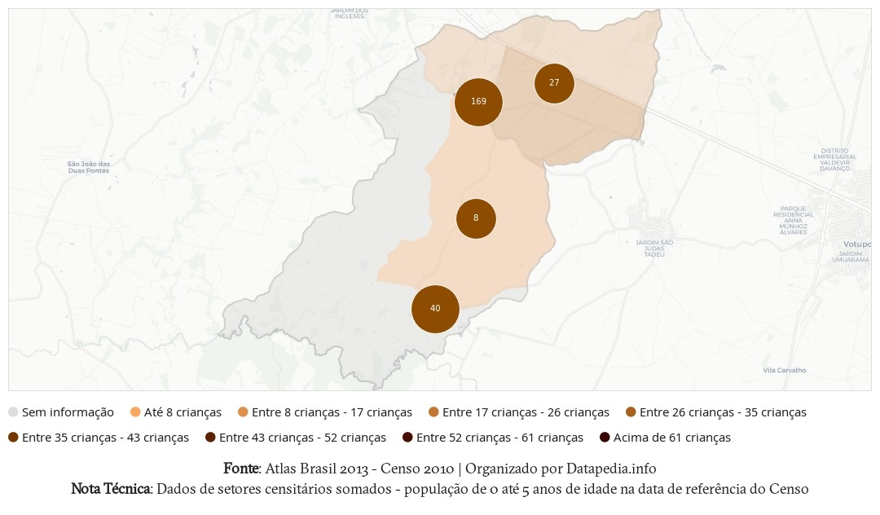

Porcentagem Do Total de Pessoas Residentes de Raça/Cor Preta e Parda
Aqui se pode ter uma noção de como está a miscigenação ou segregação étnica no município. Como historicamente as etnias preta e parda abrigam uma porcentagem bem maior de famílias vulneráveis, o mapa fornece também uma visualização das áreas mais necessitadas de ações em prol da primeira infância.
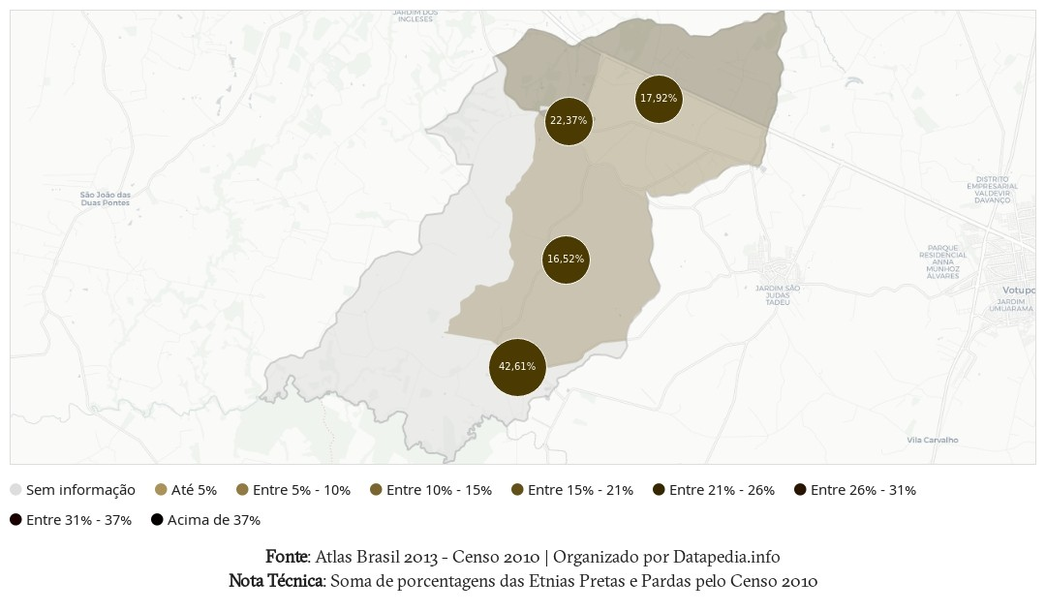

Aviso!
Este gráfico é in
.

SAÚDE

Percentual de Cobertura da Atenção Primária à Saúde (2021 - 2023)
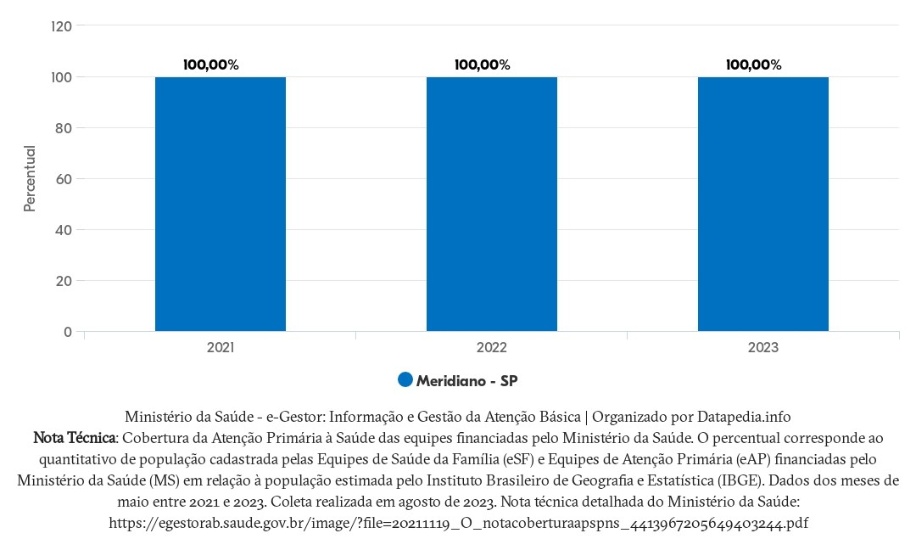
Mostra, em valor percentual, a evolução da população cadastrada pelas equipes de atenção primária e de saúde da família. Este indicador é crucial porque as equipes podem colaborar em várias políticas públicas ao mesmo tempo: alerta para risco de violência contra crianças, incentivo à matrícula na creche e aleitamento materno, cuidados contra obesidade, dentre outros.

Taxa de Mortalidade Infantil para até 1 ano de idade (2011 - 2021)
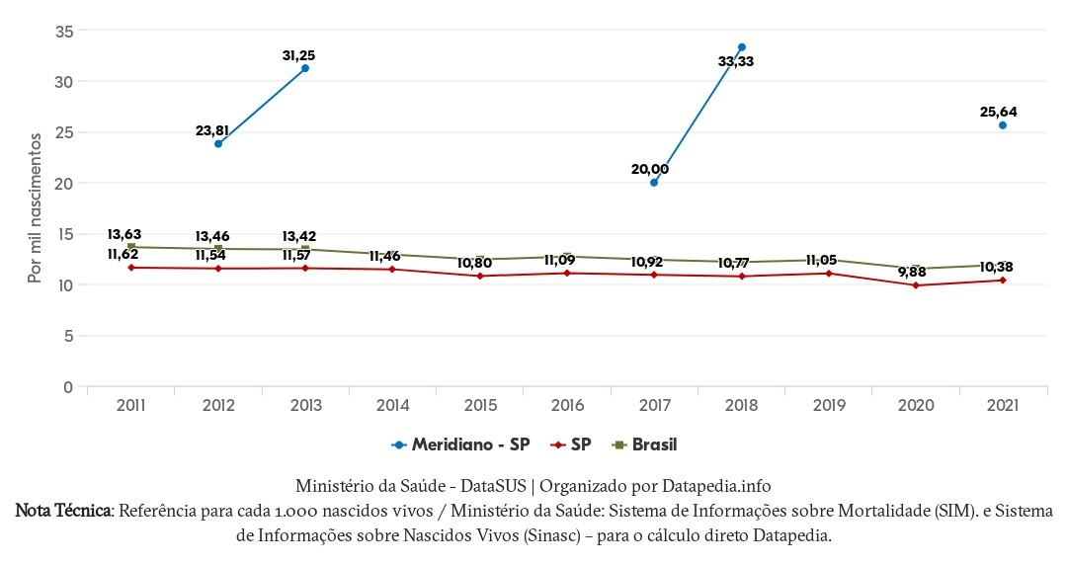
A taxa de mortalidade infantil é calculada com base em dados de nascidos vivos e de mortalidade do Ministério da Saúde. Ela representa a taxa de crianças nascidas vivas que morreram com menos de um ano de idade para cada mil crianças nascidas vivas.

Percentual de mortalidade infantil (até 1 ano) por Causas Evitáveis (2011 - 2021)
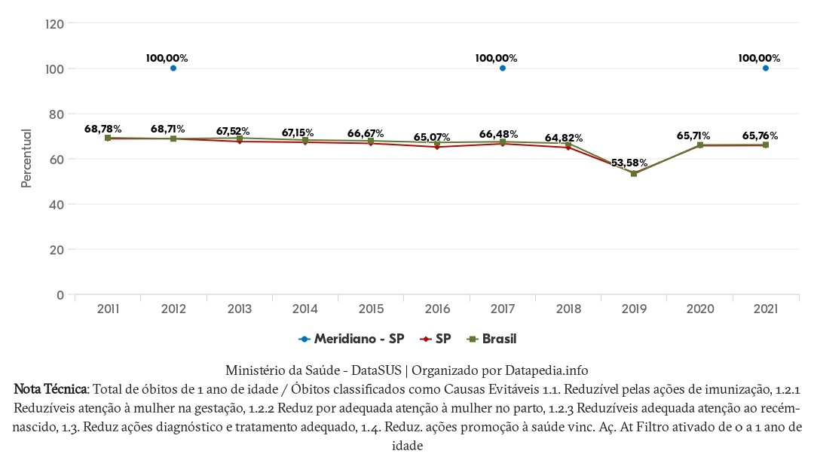
Com base em dados do Sistema Único de Saúde (SUS), este indicador aponta a proporção de mortes que poderiam ser evitadas com ações mais eficientes de imunização, assistência a gestantes e ao recém-nascido, melhores condições de parto, diagnósticos e tratamentos mais precisos ou ações de promoção da saúde. Esta taxa deveria ser zero. Qualquer número diferente disso significa que falhas provocaram a morte de crianças. Atuar nas causas evitáveis é, por definição, a única maneira de reduzir a mortalidade infantil. É importante, por isso, fixar metas para que esta curva aponte para baixo.

Total de Óbitos de até 1 ano X Óbitos por causas evitáveis (2011-2021)
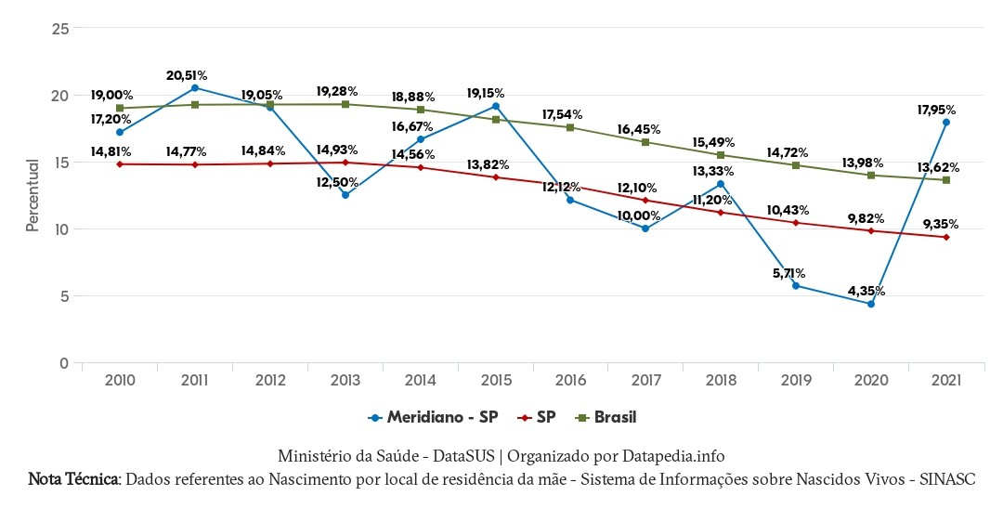
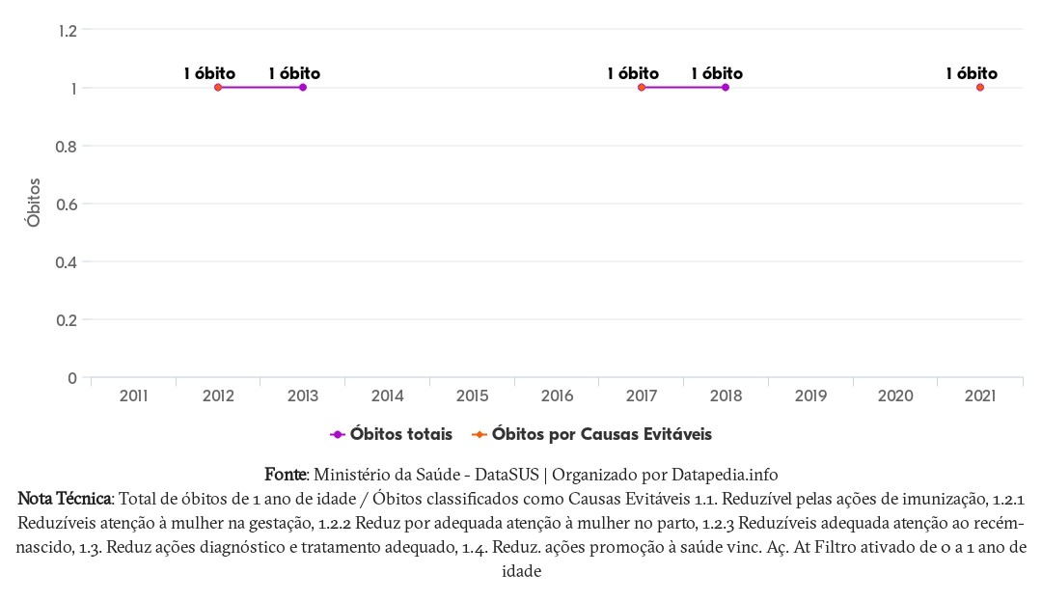
Aqui se dão números às porcentagens. Normalmente, quanto mais perto as duas curvas estão, menor o nível de desenvolvimento da região – países desenvolvidos dificilmente apresentam mortes por falta de cuidado ou de condições de tratamento da gestante e do bebê. Infelizmente, os municípios brasileiros estão muito distantes da realidade desses países.

Evolução - Percentual de Gestantes com mais de 7 consultas pré-natal (2008 - 2021)
O aumento das consultas pré-natais está diretamente relacionado à diminuição da mortalidade infantil e da mortalidade materna. Daí vem a meta de que 100% das gestantes façam pelo menos sete consultas – o que pode ajudar a melhorar vários outros indicadores, como aleitamento, mortalidade infantil por causas evitáveis e bebês de baixo peso. Este gráfico permite visualizar o quão distante o município está da meta – e como está em relação à média brasileira.

Evolução - Percentual de partos de Mães adolescentes (até 19 anos) (2010 - 2021)
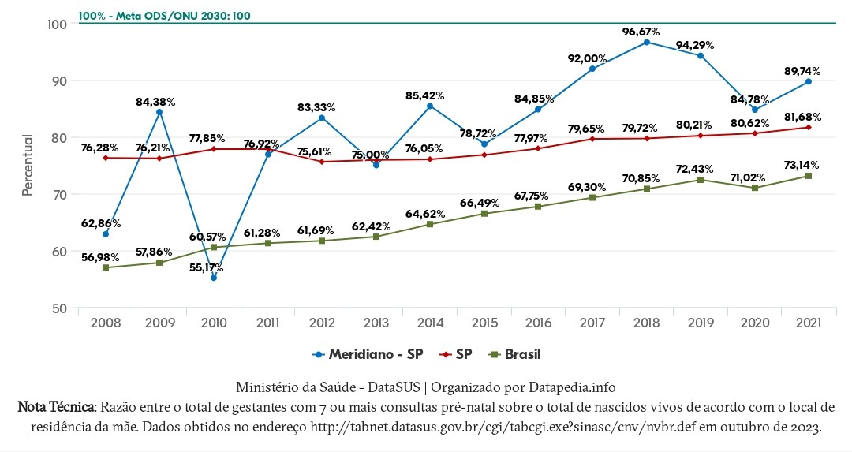
Idealmente, este índice diminui bastante ao longo do tempo. Mas no geral deve diminuir muito mais. Para uma rápida comparação, o gráfico apresenta as curvas do estado e do país. É importante analisar este indicador em conjunto com os dois anteriores, especialmente o de total de partos de mães adolescentes, porque a taxa de natalidade do país vem caindo, o que pode dar a falsa impressão de que o problema está sendo bem equacionado.

Total de partos de Mães adolescentes (até 19 anos) por ano (2000 - 2021)
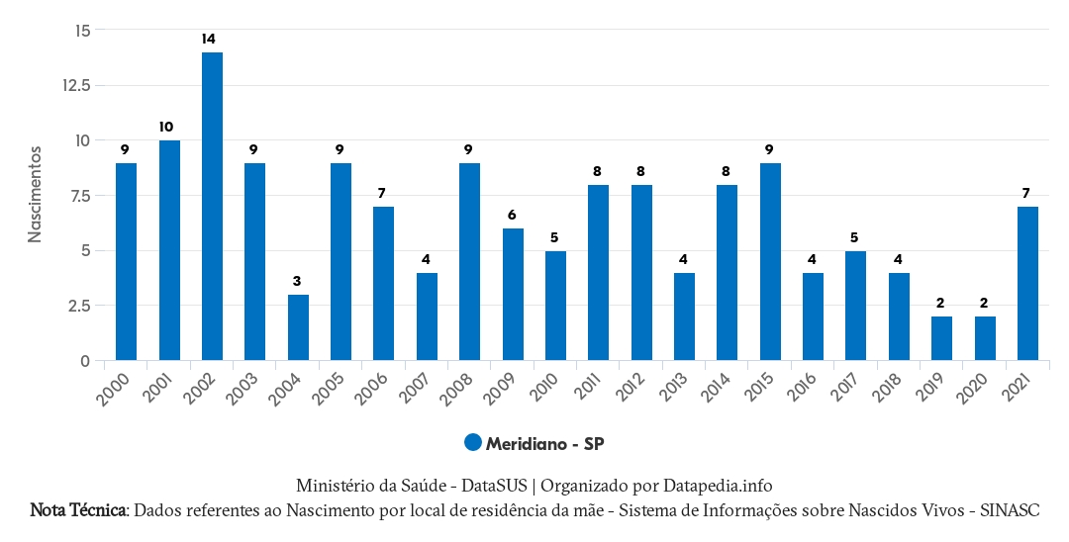
Este indicador aponta para duas preocupações interligadas: a gravidez de adolescentes, que em grande parte dos casos não foi planejada, interrompe estudos e planos de vida; e a alta probabilidade de o bebê viver em um arranjo familiar instável, menos capaz de lhe oferecer os cuidados necessários para seu desenvolvimento pleno.

Total de partos de Mães adolescentes (até 19 anos) - Por Raça/Cor (2021)
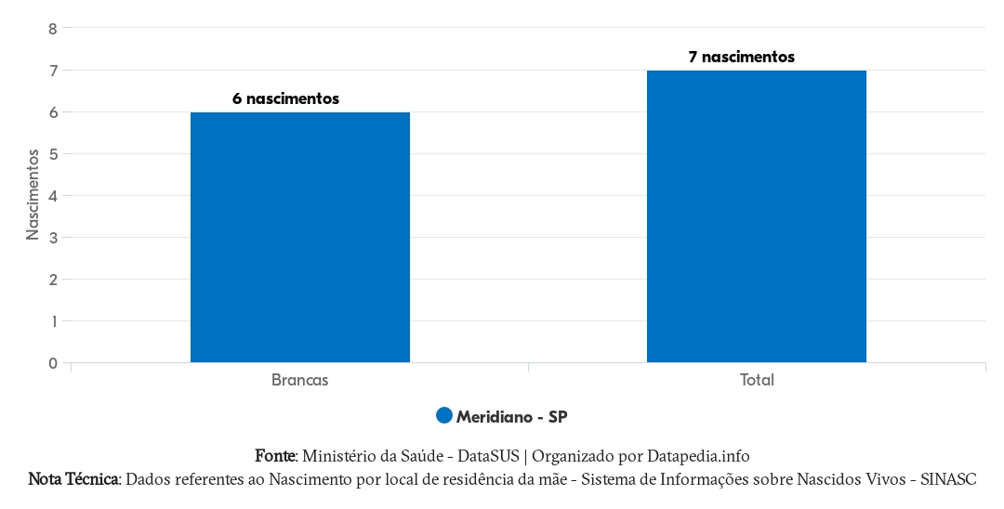
Por este indicador se percebe o quanto a desigualdade se traduz em respostas comportamentais que favorecem sua perpetuação. Quanto maior a concentração de mães adolescentes entre as etnias identificadas como as mais vulneráveis, maior a necessidade de ações públicas voltadas para essas populações específicas.

NUTRIÇÃO ADEQUADA

Total de nascimentos registrados como Baixo Peso (2002 - 2021)
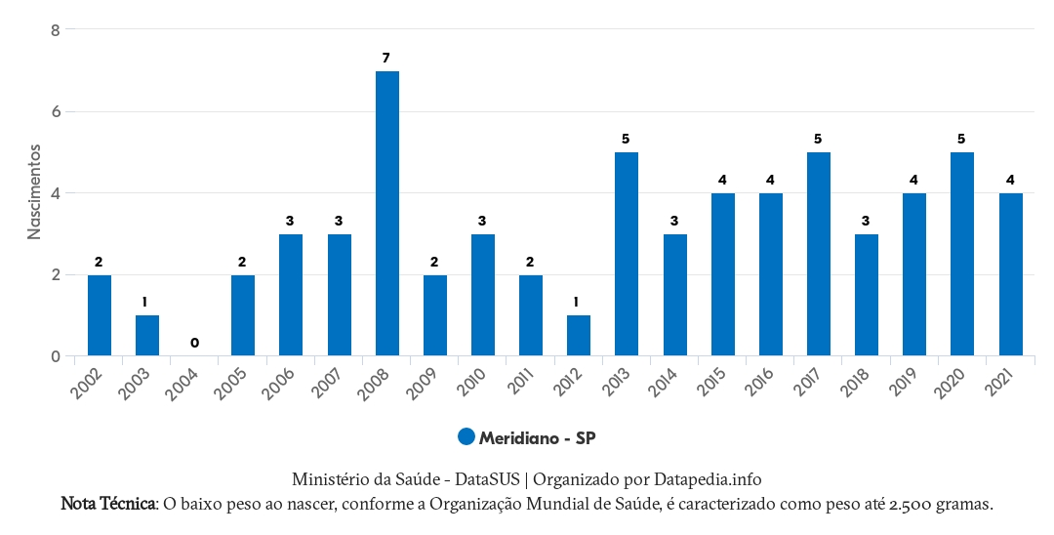
Este é um indicador de quantas crianças já partem em defasagem no seu processo de desenvolvimento. Na maior parte das vezes, significa comprometimento nutricional – especialmente quando relacionado ao baixo peso nos primeiros anos de vida. O número de bebês que nascem com menos de 2,5 quilos deveria cair bastante ao longo do tempo.

Percentual de crianças de baixo peso em relação ao total de nascidos vivos (2002 - 2021)
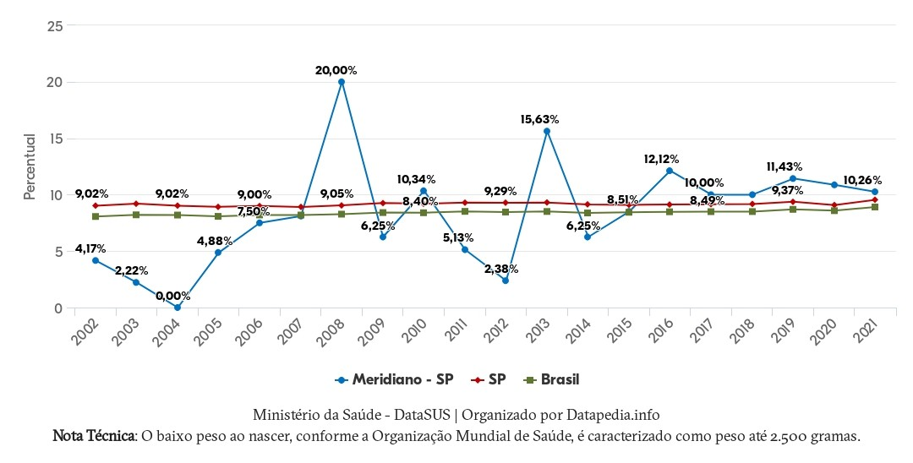
Este índice se conjuga com o anterior. Se o número de bebês que nascem com menos de 2,5 quilos cai, mas a porcentagem deles no total de nascimentos permanece a mesma, o problema não está sendo devidamente tratado. É o que se vê, por exemplo, na curva do país.

Percentual de Peso Baixo ou Muito Abaixo para Idade - 0 a 5 anos (2022)
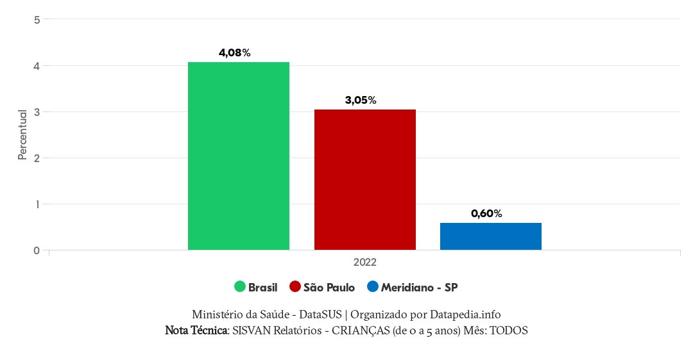
Sempre pode haver crianças geneticamente predispostas a ter peso abaixo do padrão. Mas, estatisticamente, esse indicador aponta para a quantidade de crianças que estão com a nutrição abaixo do recomendado e, por consequência, seu desenvolvimento físico comprometido. E, em geral, isso vem junto com atraso motor, poucos estímulos intelectuais, às vezes problemas emocionais.

Percentual de Peso Elevado para Idade - 0 a 5 anos (2022)
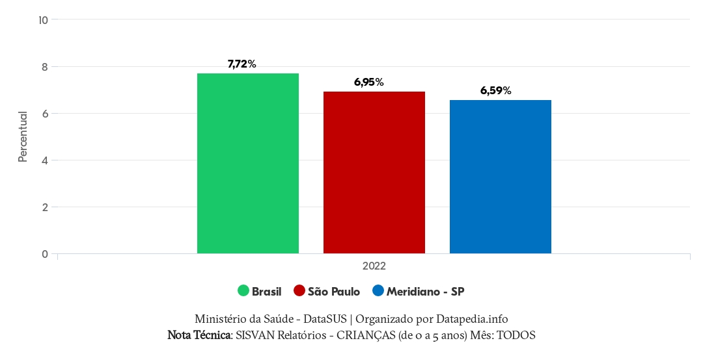
Do outro lado do espectro do baixo peso, tem crescido o fenômeno da obesidade, um sinal de problemas futuros para a saúde da criança. O peso elevado pode indicar má alimentação e sedentarismo, dois fatores que prejudicam o desenvolvimento pleno na primeira infância (assim como na vida toda).

Porcentagem da Amostra de Crianças (0 a 5 anos) e Alturas (2022)
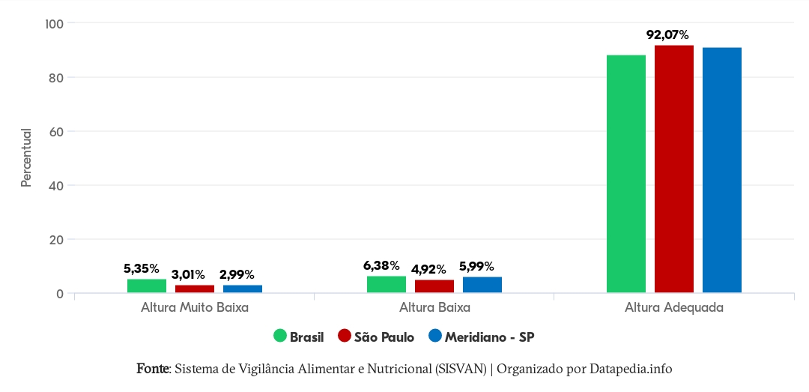
Este indicador apresenta um retrato da situação das crianças do município em relação às do Estado e do país. A baixa e a baixíssima estatura são sinais indicativos de problemas nutricionais, às vezes acompanhados de baixa atividade física e carência de estímulos intelectuais e emocionais.

Aleitamento materno (menores de 6 meses de idade) (2022)
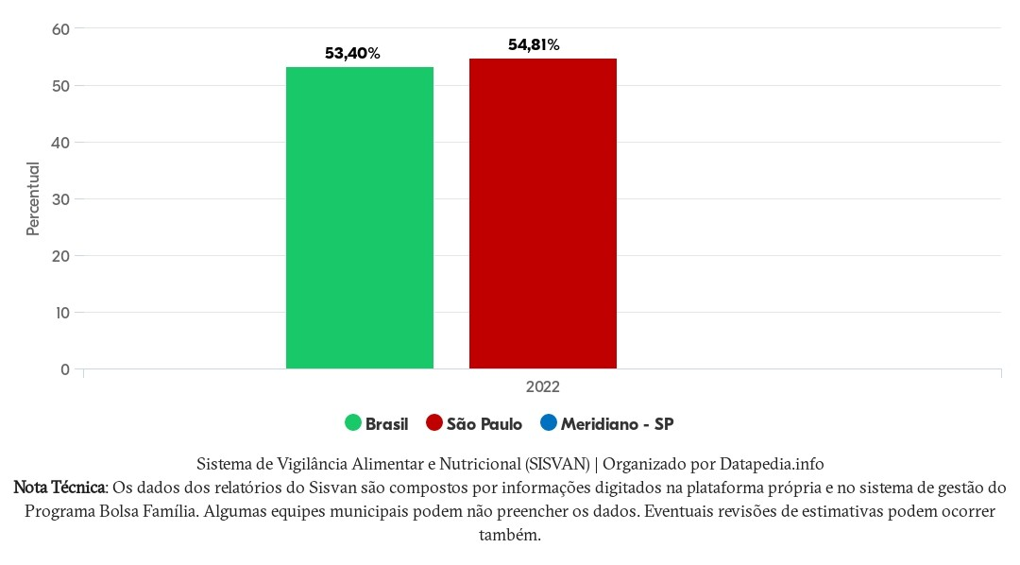
Não existe melhor forma de nutrição para um bebê até os 6 meses de idade do que o leite materno. Por isso, quanto maior o índice de aleitamento materno, melhor para o município. Mesmo considerando que este dado é declaratório, ou seja, não tem o rigor de pesquisas, um índice baixo pode indicar necessidade de campanhas, ou de alertar as Equipes Saúde da Família para ajudar as mães para que os bebês façam a pega correta do peito.

PARENTALIDADE

Percentual de registros de nascimento somente em nome da mãe (2022)
O registro da certidão de nascimento, quando o pai for ausente ou se recusar a realizá-lo, pode ser feito somente em nome da mãe que, no ato de registro, pode indicar o nome do suposto pai ao Cartório, que dará início ao processo de reconhecimento judicial de paternidade.
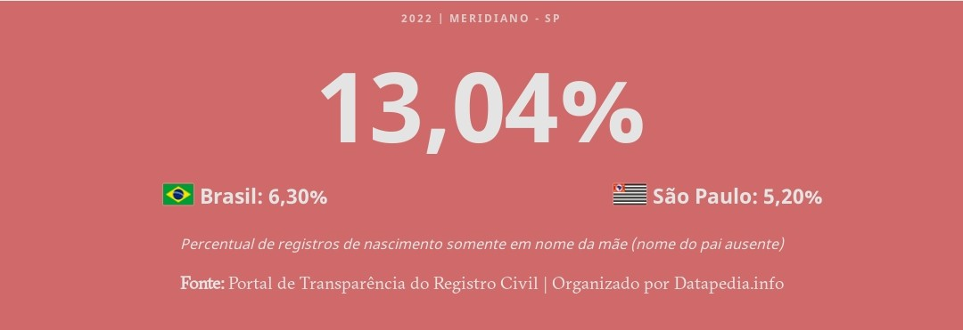
Este número indica qual a proporção de nascimentos que não possuem o nome do pai na certidão de nascimento.

Número de registros de nascimento somente em nome da mãe (2022)
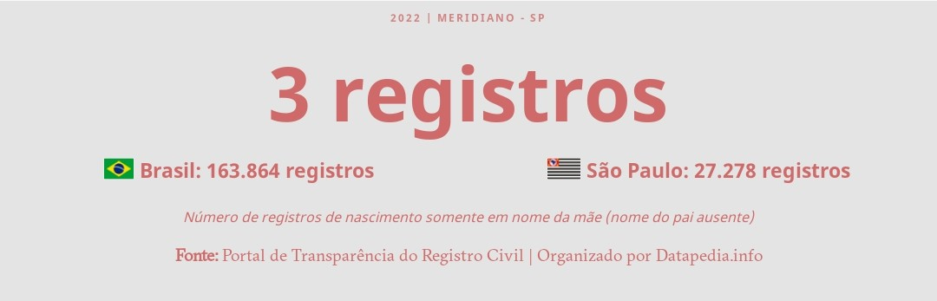
Observar o número absoluto neste indicador é uma forma de perceber a quantidade de crianças e famílias impactadas por esta situação.

Unidades Executoras do serviço Família Acolhedora (2022)
O reconhecimento das vantagens do acolhimento familiar é antigo, apesar disso, no Brasil, crianças e adolescentes vulneráveis ainda são majoritariamente acolhidos em abrigos. Esse indicador, portanto, mostra se o município está no caminho para se adequar a este modelo de proteção, que deveria ser prioridade, mas ainda é exceção. No Brasil, em 2018, havia 332 unidades executoras distribuídas nos 315 municípios.

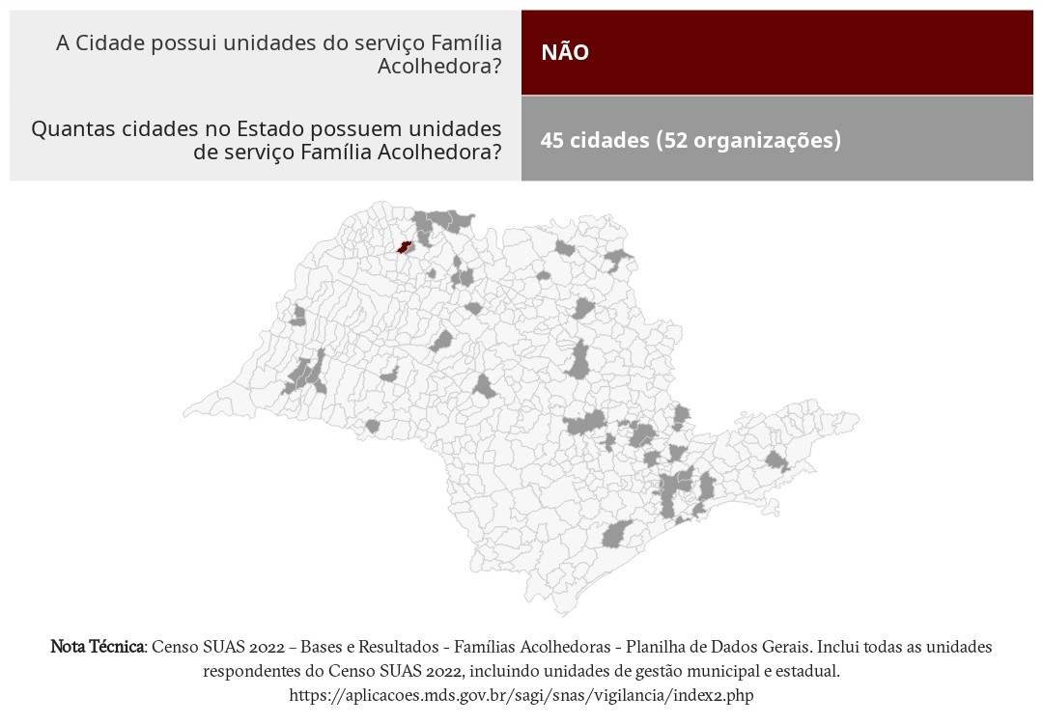

SEGURANÇA E PROTEÇÃO

Renda Média nos Setores Censitários (2010)
Este indicador permite uma visualização imediata das áreas onde as crianças enfrentam maiores riscos derivados da pobreza. É interessante analisar o indicador com o mapa das etnias parda e preta. A combinação de ambos permite priorizar algumas áreas para ações como visitas das equipes do programa Estratégia Saúde da Família (ESF), programas assistenciais ou intervenções urbanísticas para prover as crianças com parques ou outros equipamentos lúdicos.
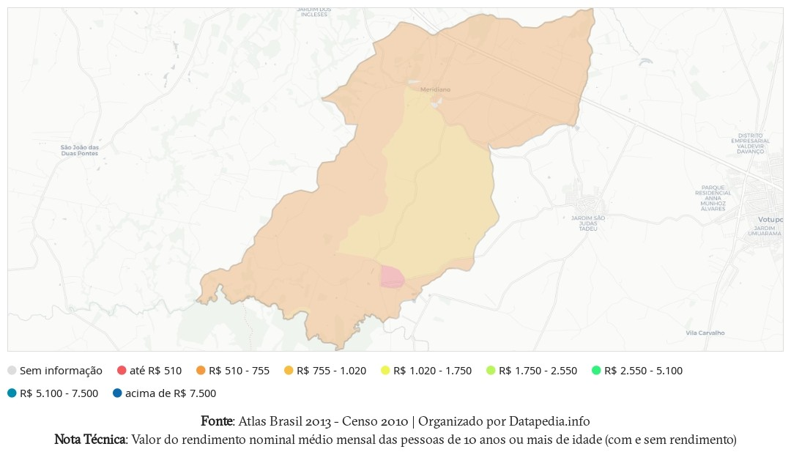

Notificações de casos de violência contra crianças de 0 a 4 anos (2010 - 2021)
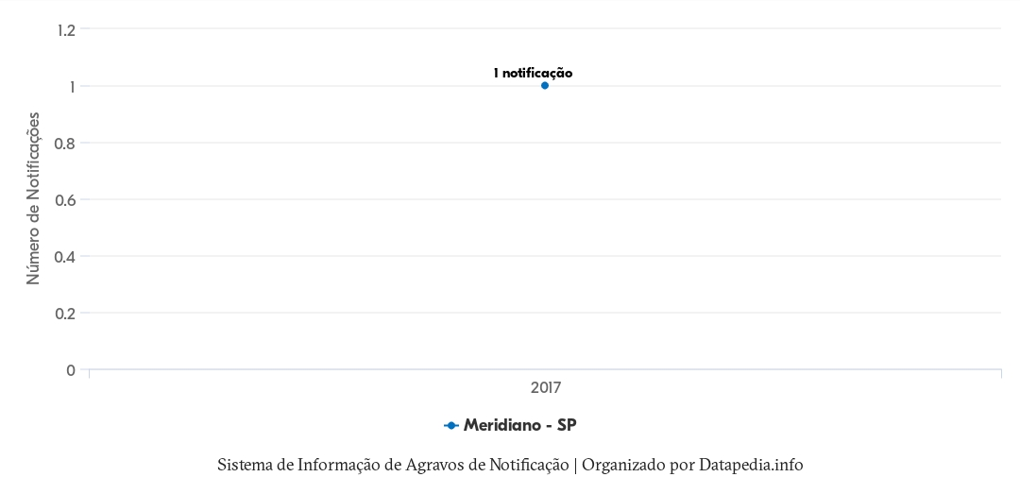
Refere-se aos atendimentos médicos de crianças que tiveram como causa um ato violento – quase sempre, dada a falta de autonomia das crianças, violência doméstica. Trata-se, portanto, da ponta do iceberg: intui-se que, para cada um desses casos, há uma série de atos violentos que não chegaram ao ponto de exigir atendimento médico. Entre os grandes auxiliares na tarefa de identificar riscos de violência estão os professores de creches e pré-escolas e as equipes do programa Estratégia Saúde da Família (ESF) ou outros programas sociais.

Total das crianças entre 0 e 6 anos na localidade, inscritas no Cadastro Único e beneficiárias do Bolsa Família (2023)
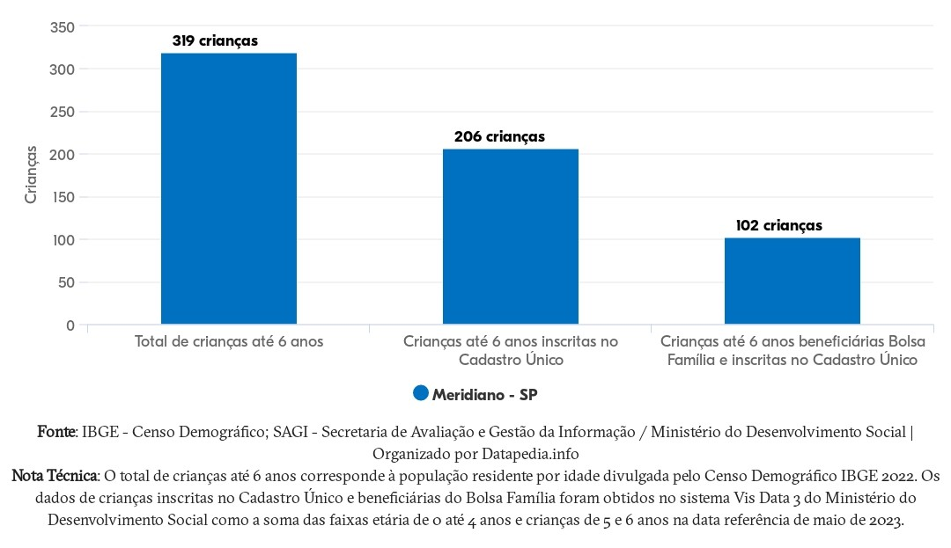
Estes dados são fundamentais na observação das crianças em vulnerabilidade social. Os números permitem observar a proporcionalidade do Bolsa Família em relação ao total de crianças no cadastro único e em relação ao total de crianças de 0 a 6 anos na localidade. Permite também a identificação visual da quantidade de crianças que ainda não é beneficiária do Bolsa Família.

EDUCAÇÃO INFANTIL

Índice de Necessidade por Creche
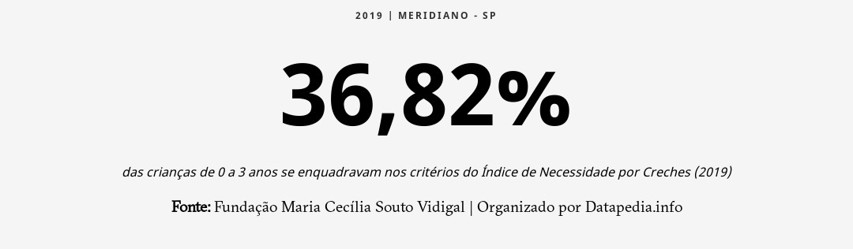
O INC é um indicador criado para medir a necessidade por creche em nível municipal. Ele identifica a parcela da população de 0 a 3 anos que reside em área urbana e que mais precisa da creche, considerando critérios de priorização que se refletem na sua fórmula calculada a partir da proporção de crianças. Conheça a fórmula na próxima página.

Detalhamento do Índice de Necessidade por Creche (2019)
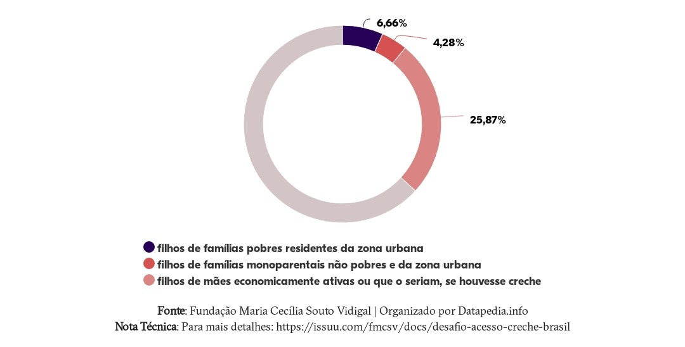
O INC é composto de 3 indicadores. Ele é representado pela Fórmula = (Proporção de crianças de zona urbana em famílias pobres) + (Proporção de crianças de zona urbana não pobres em famílias monoparentais) + (Parcela da proporção de crianças de zona urbana não pobres, em famílias não monoparentais, cuja mãe é economicamente ativa ou seria economicamente ativa se houvesse vaga em creche). Recorte de Crianças de 0 a 3 anos.

Percentual de atendimento em creches da população de 0 a 3 anos (2019)
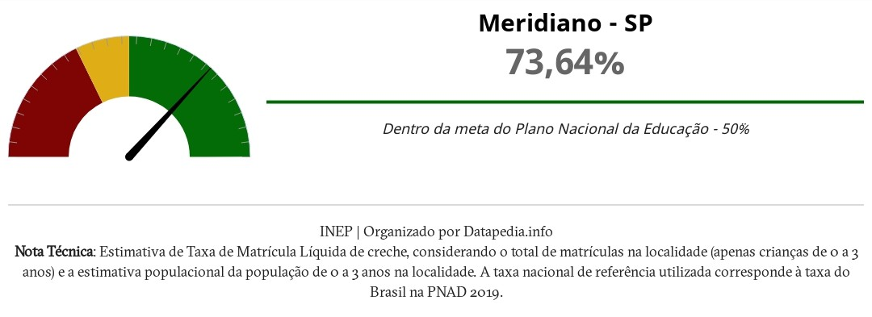
Está demonstrado que a creche é um poderoso meio de socialização e estímulos que colaboram para o desenvolvimento pleno dos indivíduos. Isso é ainda mais evidente para as crianças de famílias mais vulneráveis, que em geral recebem menos proteção e estímulos em casa. Por isso, a meta do Plano Nacional de Educação (PNE) é atingir pelo menos 50% de matrículas em creches, para crianças de 0 a 3 anos, até o ano de 2024. Cada município, no entanto, tem necessidades diferentes. Por isso este índice deve ser observado em combinação com o índice local de necessidade de creche.

Percentual de atendimento em pré-escola da população de 4 a 5 anos (2019)
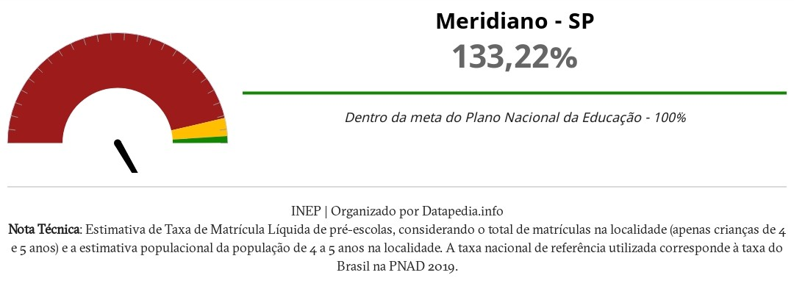
Para a pré-escola, a meta é de 100% de matrículas das crianças de 4 e 5 anos. Trata-se da primeira etapa obrigatória da educação básica e de uma medida essencial para nivelar as oportunidades das crianças mais vulneráveis com as daquelas que, ao ingressar no ensino fundamental, já receberam muito mais estímulos.

Matrículas em Creches - Tipo de dependência administrativa (2022)
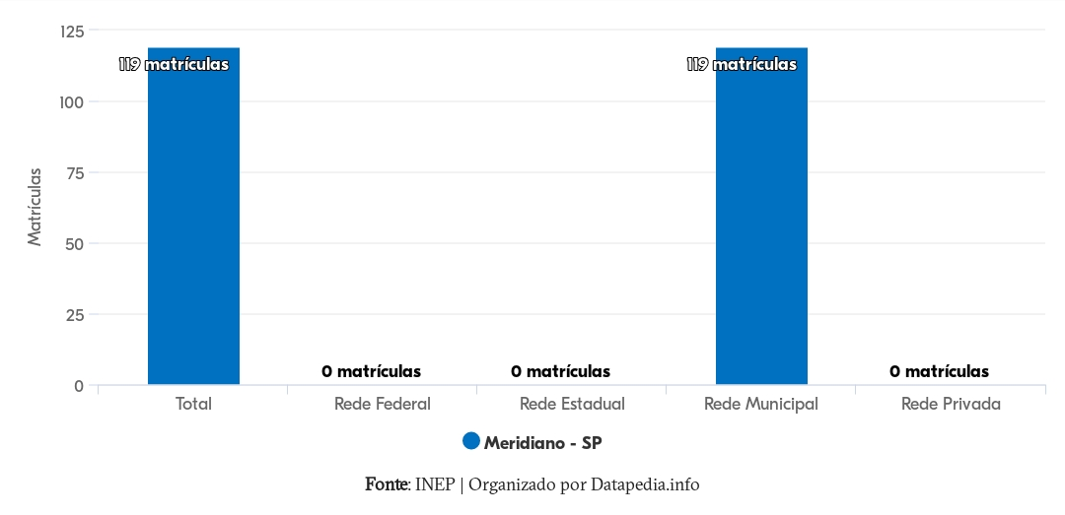
Este indicador mostra a distribuição da oferta de creches entre as redes municipal, estadual e privada. É mais um retrato para avaliar possíveis gargalos na criação de vagas pelo poder público.

Matrículas em Creches - por Raça/Cor (2022)
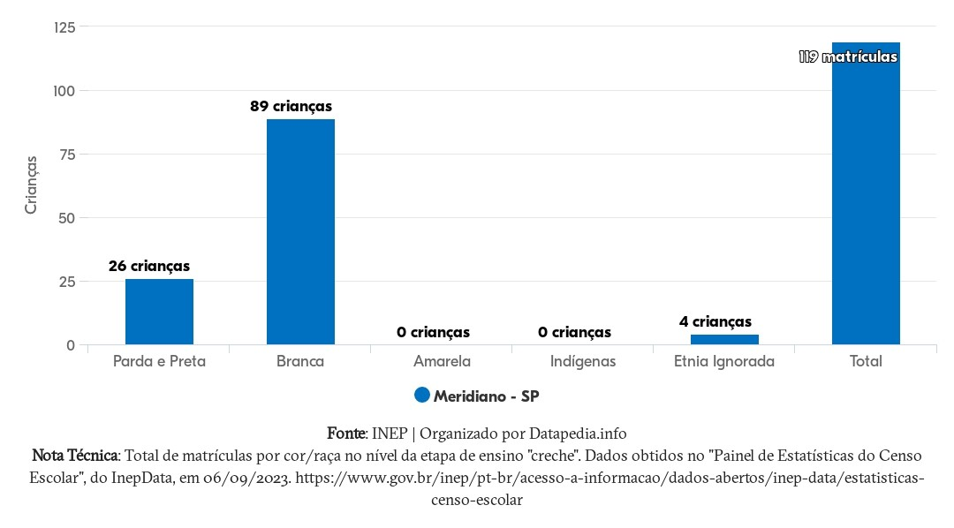
Tomando por base que as populações de etnias preta e parda são estatisticamente compostas por famílias mais vulneráveis, estes dados permitem avaliar o quanto as creches estão oferecendo oportunidades às crianças que mais necessitam delas. Idealmente, as distribuições de etnias deste indicador deveriam espelhar as proporções da população como um todo.

Matrículas em Pré-Escolas - Tipo de dependência administrativa (2022)
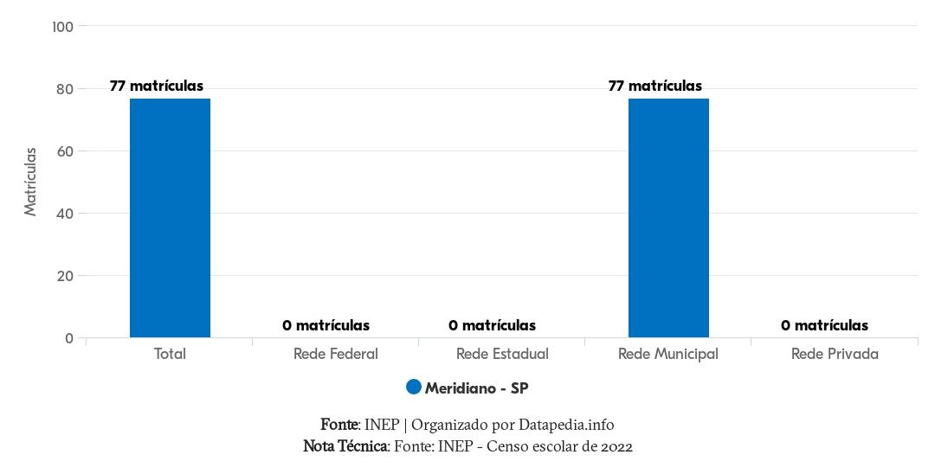
Este indicador mostra a distribuição do atendimento das pré-escolas entre as redes municipal, estadual e privada.

Matrículas em Pré-Escolas - por Raça/Cor (2022)
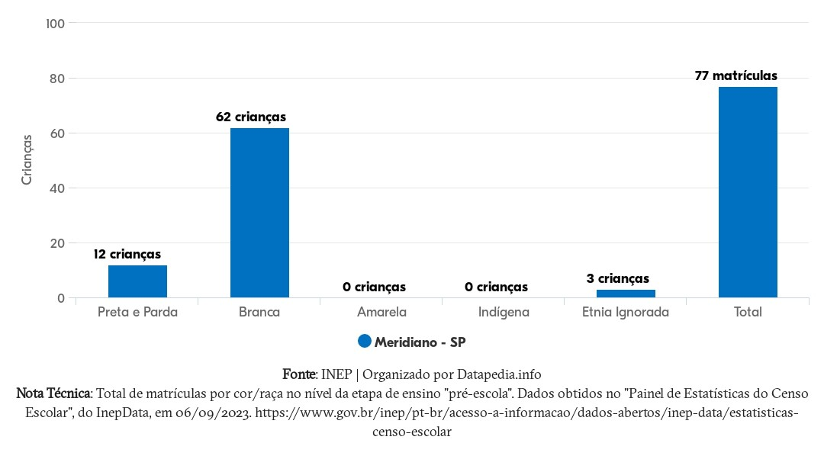
Tomando por base que as populações de etnias preta e parda são estatisticamente compostas por famílias mais vulneráveis, estes dados permitem avaliar onde estão as crianças que faltam para a universalização desta fase da educação básica.

Estabelecimentos de Educação Infantil por Atendimento (2022)
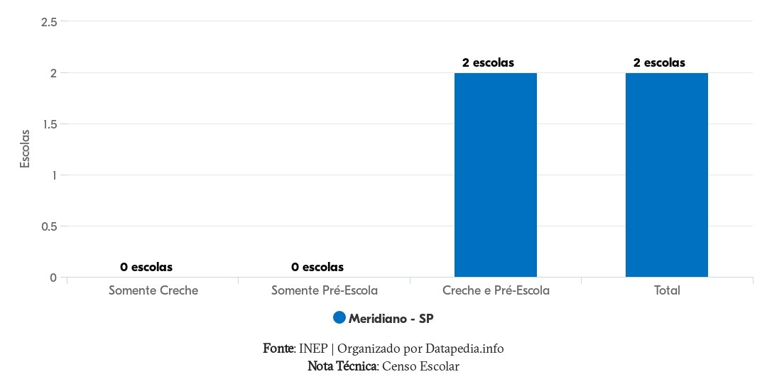
Este indicador permite reconhecer, em combinação com os dados sobre matrículas, oportunidades de melhora no atendimento das crianças – seja pelo incentivo à abertura de vagas exclusivas de creche ou pré-escola, seja pelo estímulo a atender os dois tipos de público.

Estabelecimentos de Educação Infantil por Dependência Administrativa (2022)
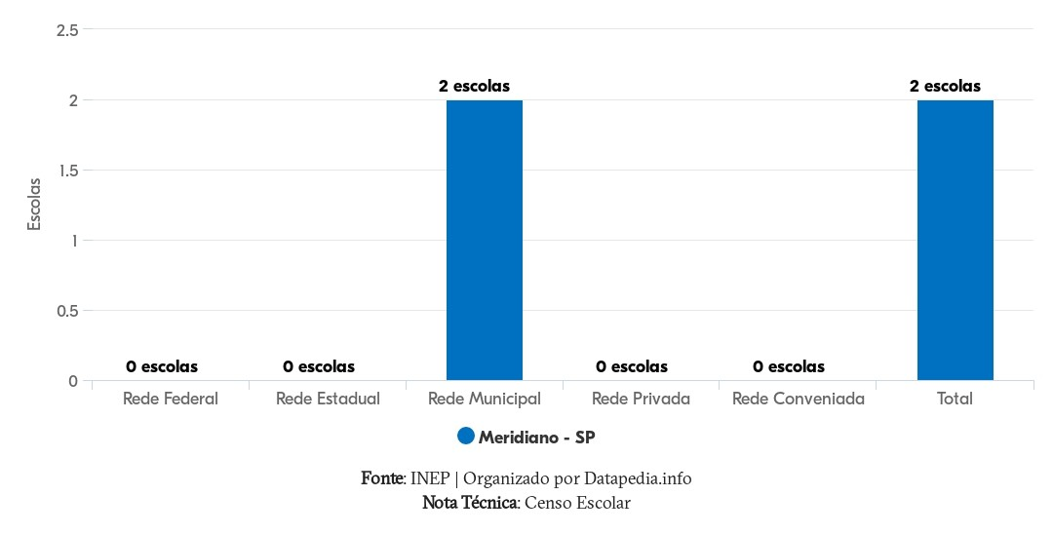
Este é mais um indicador para entender a realidade das instituições de ensino voltadas para a primeira infância e para avaliar possíveis gargalos na criação de vagas de ensino.

SERVIÇOS PRESTADOS PELA SECRETARIA DE ASSISTÊNCIA SOCIAL

Proteção Social Básica

Tem como objetivo prevenir situações de risco por meio do desenvolvimento de potencialidades e aquisições e o fortalecimento de vínculos familiares e comunitários. Destina-se à população que vive em situação de vulnerabilidade social decorrente da pobreza, privação (ausência de renda, precário ou nulo acesso aos serviços públicos, dentre outros) e/ou fragilização de vínculos afetivos – relacionais e de pertencimento social (discriminações etárias, étnicas, de gênero ou por deficiências, dentre outras). A Proteção Social Básica tem como porta de entrada do Sistema Único da Assistência Social os Centros de Referência de Assistência Social – CRAS; que é a porta de entrada da assistência social. Trata-se de uma unidade pública municipal, integrante do SUAS, localizado em áreas com maiores índices de vulnerabilidade e risco social, destinado à prestação de serviços socioassistenciais de proteção social básica às famílias e indivíduos, e à articulação destes serviços no seu território de abrangência, e uma atuação intersetorial na perspectiva de potencializar a proteção social.
Em nosso município tem 1 CRAS :

Serviços Ofertados nos CRAS
Serviço de Proteção e Atenção Integral à Família-PAIF - Ofertado necessariamente no CRAS, de caráter continuado, com a finalidade de fortalecer a função protetiva das famílias, prevenir a ruptura de seus vínculos e a violência no âmbito de suas relações, garantindo o direito à convivência familiar e comunitária.
Serviço de Convivência e Fortalecimento de Vínculos -De caráter preventivo e proativo, realizado em grupos, de modo a garantir aquisições progressivas aos seus usuários, de acordo com seu ciclo de vida. Destina-se a crianças, adolescentes, idosos em situação de vulnerabilidade.

Proteção Social Especial (PSE)
Por não possui CREAS em nosso município, dentro do Órgão Gestor (Secretaria de Assistência Social), funcionam os serviços de Proteção Especial, Medida Socioeducativa, Violência contra mulher. O Serviço de Atendimento Especializado a Famílias e Indivíduos (PAEFI) é um serviço voltado para famílias e pessoas que estão em situação de risco social ou tiveram direitos violados.
A Proteção Social Especial (PSE) organiza a oferta de serviços, programas e projetos de caráter especializado, que tem por objetivo contribuir para a reconstrução de vínculos familiares e comunitários, o fortalecimento de potencialidades e aquisições e a proteção de famílias e indivíduos para o enfrentamento das situações de risco pessoal e social, por violação de direitos. A PSE, por meio de programas, projetos e serviços especializados de caráter continuado, promove a potencialização de recursos para a superação e prevenção do agravamento de situações de risco pessoal e social, por violação de direitos, tais como: violência física, psicológica, negligência, abandono, violência sexual (abuso e exploração), situação de rua, trabalho infantil, práticas de ato infracional, fragilização ou rompimento de vínculos, afastamento do convívio familiar, dentre outras. Alguns grupos são particularmente vulneráveis à vivência destas situações, tais como crianças, adolescentes, idosos, pessoas com deficiência, populações LGBT (lésbicas, gays, bissexuais, travestis e transexuais), mulheres e suas famílias.

Medidas Socioeducativas

São um conjunto de diretrizes e orientações das políticas de Assistência Social, Saúde e Educação, que visam promover a proteção social, promoção e integração dos adolescentes à sociedade. O atendimento ao adolescente deve contemplar a sua responsabilização perante o ato infracional e a proteção social. As atividades desenvolvidas são: Atendimento psicossocial ao adolescente e sua família; Acompanhamento da frequência escolar; Elaboração do Plano Individual de Atendimento (PIA); Elaboração e encaminhamento de relatórios sobre o acompanhamento do adolescente ao Ministério Público e ao Poder Judiciário; Orientação e encaminhamentos para a Rede de Serviços Socioassistenciais.

PROGRAMA VIVA LEITE

Para ser beneficiário a família/cidadão deve estar cadastrado no CadÚnico (Cadastro Único realizado no CRAS) para Programas Sociais e obter o NIS – Número de Identificação Social. Nos Municípios conveniados o atendimento é somente para crianças, a família também deve estar cadastrada no CadÚnico para Programas Sociais e obter o NIS e deve aguardar que o município tenha vagas e que o nome da criança seja contemplado da lista extraída do CadÚnico e do Portal Social.
Critérios: Crianças na faixa etária de 6 meses e 5 anos e 11 meses. O Projeto prioriza famílias que possuem renda mensal de até ¼ de salário mínimo per capita.

Hoje no município são 62 famílias atendidas, dessas familias 10 são do Povoado de Santo Antonio do Viradouro

Benefício de Prestação Continuada /BPC
O Benefício de Prestação Continuada – BPC, previsto na Lei Orgânica da Assistência Social – LOAS, é a garantia de um salário mínimo por mês ao idoso com idade igual ou superior a 65 anos ou à pessoa com deficiência de qualquer idade. No caso da pessoa com deficiência, esta condição tem de ser capaz de lhe causar impedimentos de natureza física, mental, intelectual ou sensorial de longo prazo (com efeitos por pelo menos 2 anos), que a impossibilite de participar de forma plena e efetiva na sociedade, em igualdade de condições com as demais pessoas. O BPC não é aposentadoria. Para ter direito a ele, não é preciso ter contribuído para o INSS. Diferente dos benefícios previdenciários, o BPC não paga 13º salário e não deixa pensão por morte. Para ter direito ao BPC, é necessário que a renda por pessoa do grupo familiar seja igual ou menor que 1/4 do salário-mínimo; além da renda de acordo com o requisito estabelecido, as pessoas com deficiência também passam por avaliação médica e social no Instituto Nacional do Seguro Social (INSS). O beneficiário do BPC, assim como sua família, deve estar inscrito no Cadastro Único. Isso deve ser feito antes mesmo de o benefício ser solicitado. Sem isso, ele não pode ter acesso ao BPC.

Programa Bolsa Família e Cadastro Único
no seu Município

1. Benefícios
O Programa Bolsa Família é um programa social do Governo Federal, instituído pela Lei nº 14.601, de 19 de junho de 2023.
Além de garantir renda básica para as famílias em situação de pobreza, o Programa Bolsa Família busca integrar políticas públicas, fortalecendo o acesso das famílias a direitos básicos como saúde, educação e assistência social. O Bolsa Família contribui para o resgate da dignidade e da cidadania das famílias também pela atuação em ações complementares, por meio de articulação com outras políticas para a superação da pobreza e transformação social, tais como assistência social, esporte, ciência e trabalho.
No mês de fevereiro de 2024, o município de MERIDIANO/SP teve 217 famílias atendidas pelo Programa Bolsa Família, com 613 pessoas beneficiadas, e totalizando um investimento de R$ 143.079,00 e um benefício médio de R$ 659,35.
Quantidade de benefícios do Bolsa Família, por tipo, em fevereiro de 2024 no município de MERIDIANO/SP:
. 613 Benefício de Renda de Cidadania (BRC): no valor de R$ 142,00 (cento e quarenta e dois reais) por integrante, destinado a todas as famílias beneficiárias do Programa Bolsa Família.
. 189 Benefício Complementar (BC): destinado às famílias beneficiárias do Programa Bolsa Família cuja soma dos valores relativos aos benefícios financeiros de que trata o inciso I deste parágrafo seja inferior a R$ 600,00 (seiscentos reais), calculado pela diferença entre este valor e a referida soma.
. 109 Benefício Primeira Infância (BPI): no valor de R$ 150,00 (cento e cinquenta reais) por criança, destinado às famílias beneficiárias que possuírem, em sua composição, crianças com idade entre 0 (zero) e 7 (sete) anos incompletos.
. 0 Benefício Variável Familiar (BVF): no valor de R$ 50,00 (cinquenta reais), destinado às famílias beneficiárias que possuírem, em sua composição:
a) gestantes;
b) nutrizes;
c) crianças com idade entre 7 (sete) anos e 12 (doze) anos incompletos; ou
d) adolescentes, com idade entre 12 (doze) anos e 18 (dezoito) anos incompletos;
. 2 Benefício Extraordinário de Transição (BET): destinado exclusivamente às famílias que constarem como beneficiárias do Programa Auxílio Brasil na data de entrada em vigor deste inciso, que será calculado pela diferença entre o valor recebido pela família em maio de 2023 e o que vier a receber em junho de 2023.

Programa Auxílio Gás dos Brasileiros
É um auxílio financeiro destinado às famílias de baixa renda, com o objetivo de reduzir o efeito do aumento do preço do gás de cozinha sobre o orçamento doméstico. Foi instituído pela Lei nº 14.237, de 19 de novembro de 2021, e regulamentado pelo Decreto nº 10.881, de 2 de dezembro de 2021.
Nas parcelas de agosto, outubro e dezembro de 2022, as famílias beneficiárias do Programa Auxílio Gás dos Brasileiros receberam o valor do benefício em dobro, conforme a Emenda Constitucional nº 123/2022.
A partir de fevereiro de 2023, e nos meses pares seguintes, as famílias beneficiárias do Programa seguem recebendo o valor do benefício em dobro, conforme a Medida Provisória nº 1.155 de 1º de janeiro de 2023. Com isso, o Programa atualmente paga um benefício no valor médio de R$ 110,00.
Essa parcela dobrada (Adicional Complementar) possui caráter temporário, sendo paga até que novo programa venha a substituir o Programa.
O município de MERIDIANO/SP teve 66 famílias beneficiadas pelo Programa Auxílio Gás dos Brasileiros, totalizando um investimento de R$ 6.732,00.

1.1. Gestão das condicionalidades e o acesso aos serviços de educação, saúde e assistência social
Quando uma família entra no programa, ela e o poder público assumem compromissos para reforçar o acesso de crianças, adolescentes, jovens e gestantes à saúde e à educação. Esses compromissos são conhecidos como condicionalidades, quais sejam:
Condicionalidades de Saúde:
· realização de pré-natal;
· cumprimento do calendário nacional de vacinação;
. acompanhamento do estado nutricional, para os beneficiários que tenham até 7 anos de idade incompletos.
Condicionalidades de Educação:
Frequência escolar mínima:
· 60% para os beneficiários de 4 a 6 anos de idade incompletos;
· 75% para os beneficiários de 6 a 18 anos de idade incompletos, que não tenham concluído a educação básica.

1.1.1. Educação
O acompanhamento das condicionalidades de educação voltou a ser obrigatório desde o terceiro período de 2022, nos meses de junho e julho. Devido à pandemia de Covid-19, que originou a interrupção das atividades escolares e, por consequência, o descontinuamento do acompanhamento das condicionalidades da educação, foi necessário retomar com redobradas energias as atividades de gestão de condicionalidades, objetivando recuperar os índices de acompanhamento anteriores à pandemia e, posteriormente, procurar alcançar novos patamares.
Com a Lei nº 14.601, de 19 de junho de 2023, que institui o novo Programa Bolsa Família, não haverá mais o acompanhamento na educação dos jovens de 18 a 21 anos. As demais faixas etárias e respectivas frequências mensais mínimas permanecem inalteradas.
Em setembro de 2023, 170 beneficiários(as) de 4 a 18 anos incompletos de idade tinham perfil para acompanhamento das condicionalidades de educação.
O município de MERIDIANO/SP conseguiu acompanhar 130 beneficiários(as) entre 4 e 18 anos incompletos de idade, o que corresponde a uma cobertura de acompanhamento de 76,5% na educação. O resultado nacional de acompanhamento foi de 78,6%.

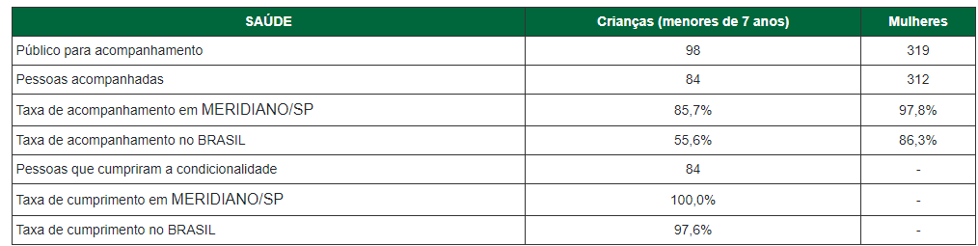

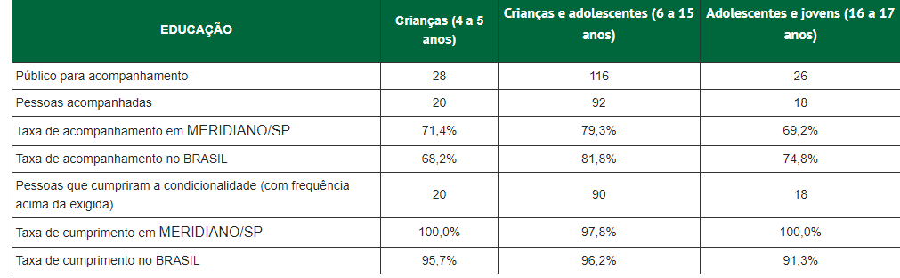
1.1.2. Saúde
O acompanhamento das condicionalidades de saúde não foi suspenso durante a pandemia do Covid-19, mas o registro das informações foi fortemente impactado, uma vez que a coleta das informações permaneceu como não obrigatória da 1ª vigência de 2020 até à 1ª vigência de 2021. Desde a 2ª vigência de 2021, o Ministério da Saúde decidiu retomar a obrigatoriedade do registro do acompanhamento das condicionalidades de saúde e, por consequência, temos observado uma recuperação dos níveis de acompanhamento, mas ainda muito aquém dos níveis observados antes da pandemia.
Em junho de 2023, 417 beneficiários(as) tinham perfil para acompanhamento das condicionalidades de saúde. Compõem o público para acompanhamento das condicionalidades de saúde as crianças menores de 7 anos e as mulheres.
O município de MERIDIANO/SP conseguiu acompanhar 396 beneficiários(as), o que corresponde a uma cobertura de acompanhamento de 95,0% na saúde. O resultado nacional de acompanhamento foi de 78,2%.
Assim, o município possui um acompanhamento da agenda de saúde muito bom. No entanto, é importante que o município continue trabalhando, no sentido de manter o acompanhamento da saúde no seu município em patamar elevado. Nesse contexto, o gestor municipal do PBF deve continuar orientando as famílias para que informem que são beneficiárias do PBF quando forem atendidas na rede de saúde e para que atualizem o Cadastro Único quando mudarem de endereço, bem como ações periódicas de busca ativa de famílias não acompanhadas pela saúde. Também é importante se organizar para registrar mensalmente as informações sobre as gestantes identificadas, as quais são elegíveis ao Benefício Variável Vinculado à Gestante (BVG). As informações sobre o não cumprimento das condicionalidades de saúde e de situação nutricional devem servir de base para a articulação intersetorial entre educação, assistência social e saúde, para que atuem de forma integrada na superação de eventuais situações de agravamento de vulnerabilidades enfrentadas pelas famílias e na identificação de demandas e direitos sociais no território.
Usando as respectivas taxas nacionais como referência, o município deve prestar atenção também aos resultados de acompanhamento da agenda da saúde relativos às crianças e às mulheres, separadamente, de modo a identificar possíveis lacunas de cobertura de acompanhamento:

1.1.3. Atendimento/Acompanhamento pela Assistência Social das famílias que descumpriram as condicionalidades
As famílias em situação de não cumprimento de condicionalidades podem receber efeitos gradativos, que vão desde uma advertência, depois bloqueio e, ainda, a suspensão do benefício, podendo chegar ao cancelamento em casos específicos (esse processo de aplicação de efeitos é chamado de repercussão). Esses efeitos devem ser considerados como indícios de possíveis situações de agravamento de vulnerabilidades que as famílias podem estar vivenciando, pois indicam que alguma situação está impedindo ou prejudicando o acesso à saúde e à educação. Nesses casos, é necessário que o poder público atue no sentido de auxiliar essas famílias a superar essa situação de vulnerabilidade, permitindo, desse modo, que elas voltem a acessar regularmente esses serviços, retornando a cumprir as condicionalidades. Por isso, as famílias em situação de não cumprimento de condicionalidades, em especial, aquelas que estão em fase de suspensão, são prioritárias no atendimento/ acompanhamento pela assistência social no município.
Devido à implementação do novo Programa Bolsa Família em março de 2023, as repercussões por não cumprimento de condicionalidades foram interrompidas, tendo sido retomadas em julho de 2023, com a aplicação do efeito de advertência às famílias em situação de não cumprimento no período de acompanhamento de abril/maio de 2023. Nas próximas repercussões voltarão a ser aplicadas, junto com o efeito de advertência, também os efeitos de bloqueio e suspensão e cancelamento.

2. O Cadastro Único para Programas Sociais do Governo Federal
O Cadastro Único é uma tecnologia social de identificação e caracterização socioeconômica das famílias de baixa renda domiciliadas no território brasileiro, que são aquelas que possuem renda mensal de até ½ salário mínimo por pessoa.
O Governo Federal utiliza os dados do Cadastro Único para conceder benefícios e serviços de programas sociais, como: Tarifa Social de Energia Elétrica (TSEE), Benefício de Prestação Continuada (BPC), Programa Bolsa Família (PBF), entre outros. Os dados do Cadastro Único também podem ser utilizados para o mapeamento das vulnerabilidades locais, o planejamento das ações e a seleção de beneficiários dos programas sociais geridos pelo estado ou município.
O município de MERIDIANO/SP já vem realizando as atividades de cadastramento e atualmente (dezembro de 2023) tem:
- 934 famílias inseridas no Cadastro Único;
- 637 famílias com o cadastro atualizado nos últimos dois anos;
- 444 famílias com renda até ½ salário mínimo; e
- 372 famílias com renda até ½ salário mínimo com o cadastro atualizado.
A Taxa de Atualização Cadastral (TAC) do município é de 83,4%, enquanto a média nacional é de 86,7%. A TAC é calculada pela divisão do número de famílias cadastradas com renda mensal per capita de até ½ salário mínimo com cadastro atualizado pelo total de famílias cadastradas com renda mensal per capita de até ½ salário mínimo, multiplicado por cem.

PRINCÍPIOS DA POLÍTICA DA PRIMEIRA INFÂNCIA

Os princípios a seguir orientarão a atenção e as ações, que visam à proteção e à promoção dos direitos da criança de até cinco anos até seis anos de idade. A Legislação vigente determina os seguintes princípios:

A criança é sujeito, indivíduo, única, com valor em si mesma:

Sujeito, não objeto de atenções, de cuidado ou de educação.
Indivíduo, não número nas estatísticas demográficas, educacionais, de saúde, da violência, da pobreza.
Única, insubstituível, com uma vocação para a vida e uma presença pessoal na cultura e na sociedade.
Com valor em si mesma, isto é, a criança tem uma dignidade, uma tarefa existencial, um significado no conjunto da vida humana enquanto criança e não apenas em razão de sua futura inserção na vida social e econômica.
Há um “rosto” a ser visto, com tudo o que ele significa de direito à vida mais plena possível.

Diversidade étnica, cultural, de gênero e geográfica como traço constitutivo da sociedade e, por inclusão, da infância no Brasil
Esse princípio assegura o respeito à criança na sua identidade pessoal e coletiva e na sua relação com o grupo ao qual pertence. Assevera, também, a atenção à sua singularidade e particularidade naquilo que lhe é próprio e pessoal, que a distingue dos demais e que a faz pertencer a um grupo que, por sua vez, o diferencia de outros.
O leque de realidades individuais e sociais diversas abre o olhar para a existência de várias infâncias em nosso País. Espera-se que ele traga à visibilidade infâncias esquecidas, crianças não lembradas, nomeadamente aquelas dos povos e das comunidades tradicionais. Usar essa “grande angular” num plano nacional pela primeira infância contribuirá para o aprimoramento das políticas públicas voltadas às múltiplas infâncias em nosso País.

Integridade da criança

No atual estágio do conhecimento sobre a criança e o processo de desenvolvimento na primeira infância, impõe-se superar a visão fragmentada, vigente na forma de organizar setorialmente a ação governamental, de formular e implementar as políticas públicas e usual na prática cotidiana de grande parte dos que exercem uma profissão voltada ao atendimento da criança. Um esforço de aproximação progressiva dos vários departamentos, seções e programas, dentro de um mesmo setor e de diferentes órgãos setoriais, convergindo para uma percepção abrangente da criança, é o caminho mais curto para chegar à compreensão integral dessa pessoa, que, por definição, é uma e indivisa, cuja aprendizagem e cujo desenvolvimento ocorrem de forma global, interconectada e complementar.
Uma visão holística, integrada, senão imediatamente do “todo”, pelo menos progressivamente mais abrangente, vai nos ajudar a ver as inter-relações ou intersecções que foram artificialmente afastadas como campos específicos de atividades profissionais distintas. São exemplos de articulações e integrações já presentes nas políticas: criança, família e comunidade; criança e meio ambiente; educação infantil e cultura; mas é muito maior o número de temas tratados como coisas independentes e que poderiam ganhar em eficiência e eficácia se chegassem à criança como ações integradas. Nos últimos anos, o governo federal, o distrital, vários governos estaduais e um alentador número de governos municipais criaram políticas e programas intersetoriais para a
primeira infância.
Alguns articulam três setores (educação, saúde e assistência, por exemplo), outros avançam corajosamente na articulação de dez, quinze setores. O que se vê, como resultado, é uma sinergia de ações, maior eficiência do esforço público e atendimento integral das crianças.

Inclusão de toda criança em todas as circunstâncias

Para que a sociedade brasileira seja uma sociedade inclusiva, todas as crianças devem participar como sujeitos de pleno direito, exercer e ver cumpridos todos os direitos da infância. Uma sociedade inclusiva abraça todos e cada um dos indivíduos, nas suas expressões próprias, segundo as quais cada um é si mesmo e diferente dos demais; abrange todos e cada um dos grupos étnico-raciais, sociais e culturais; manifesta zelo pela igualdade fundamental e pela equidade social; entende e promove a especificidade dos direitos da infância; respeita e valoriza a diversidade como riqueza e patrimônio da nação brasileira.
O princípio da inclusão age no interior do Plano Nacional pela Primeira Infância como lanterna poderosa, que traz à cena aquelas crianças que foram postas à margem dos valores socioeconômicos e culturais, dos laços familiares, das condições dignas de moradia, da alimentação saudável, da saúde e do bem-estar, do cuidado e da educação familiar, da educação infantil, da segurança e proteção, das condições adequadas de acessibilidade, de acompanhamento especializado, do brincar como ocupação própria, intensa, livre e exuberante da infância, enfim, do ambiente heurístico que promove o desenvolvimento mais amplo possível de suas potencialidades.

Integração das visões científica, ética, política, estética e humanista da criança

Os parâmetros das ciências e a visão humanista devem articular-se nas ações dirigidas à criança. Assim, pediatria, pedagogia, psicologia, antropologia e sociologia da infância, direito, neurociências e outros campos científicos, de um lado, e, de outro, valores, princípios éticos e estéticos, políticos e econômicos, o projeto de vida de cada ser humano, o sentido da vida, o respeito à Terra e sua complexa rede de interligações constitutivas da vida…precisam entender-se como complementares da visão holística da primeira infância e das crianças concretas.
A contribuição das ciências é imprescindível e inestimável, mas, sem o calor do humanismo, se torna asséptica e fria. O esforço do olhar humanista sem o aporte das ciências fica restrito à boa vontade e à importante, mas sempre precária, experiência factual. Daí porque é crucial a formação no campo das ciências, no âmbito dos valores pessoais e sociais e no compromisso político dos profissionais que têm a criança como meta ou que executam ações que afetam a sua vida.

Articulação das ações

Esse princípio diz respeito a três âmbitos:

- das ações dos entes federados (União, Estados, Distrito Federal e Municípios);

- dos setores da administração pública (educação, saúde, assistência social, cultura, justiça, meio ambiente, proteção contra violências etc.); e
- da relação entre o governo e a sociedade.

Coerente com esse princípio, este Plano contempla, de forma articulada, as políticas, os planos e os programas gerais ou setoriais existentes que se referem à primeira infância e os complementa, quer nas ações, quer no horizonte temporal de cada um.
De acordo com o mesmo princípio, propõe que sejam elaborados, em coerência com o Plano Nacional, planos estaduais e municipais pela primeira infância, articulando políticas, planos e programas dos diferentes setores. Esse princípio tem três benefícios:
  - evita duplicidade;
  - racionaliza a utilização dos recursos públicos e evita desperdícios; e
  - aumenta a eficiência e a eficácia dos esforços governamentais para atender aos direitos da criança.

Sinergia das ações

Ações articuladas se complementam e, assim, alcançam maior eficiência e eficácia se realizadas no mesmo espaço e tempo, de forma integrada. Ganha-se tempo, gasta-se menos e se alcançam resultados mais consistentes. Não se trata de transformar a creche num centro de saúde ou de atribuir a uma unidade básica de saúde as funções de um estabelecimento de educação infantil, mas de encontrar as complementaridades de serviços e as possibilidades de expansão das ações em cada um dos lugares em que as crianças são atendidas – em casa, na creche ou na pré-escola, no centro de saúde, nos centros de assistência social, no hospital, no consultório médico, nos espaços institucionalizados do brincar.

Prioridade absoluta dos direitos da criança

O princípio consagrado pela Constituição Federal, no seu art. 227, regulamentado pelo Estatuto da Criança e do Adolescente, em seu art. 4º, e pelo Marco Legal da Primeira Infância, no art. 3º da Lei nº 13.257, de 2016, tem que ser posto em prática e levado às suas últimas consequências, por
mais revolucionárias e inusitadas que pareçam. As ações e os recursos financeiros, nos três níveis da administração pública, devem ser decididos segundo a primazia absoluta dos direitos da criança e do adolescente.
A coragem de cumprir a prioridade absoluta criará um novo panorama da infância e adolescência neste País, de mais justiça e equidade, menos desigualdade e violência, mais respeito e cuidado a todas as crianças, de níveis mais elevados de aprendizagem e desenvolvimento.

Prioridade, com destinação privilegiada de recursos, aos programas e às ações para as crianças socialmente mais vulneráveis
O Estado tem o dever de proteger e oferecer meios de promoção a todas as crianças. Ele o faz por meio de políticas universais. No entanto, tendo em vista a desigualdade estrutural da sociedade brasileira e, ao longo da história, a exclusão sistemática de povos e comunidades tradicionais, de infâncias inteiras e de crianças individualmente, é necessário que o Estado construa políticas e programas que tenham como objetivo pontual a proteção de suas vidas e a promoção do seu desenvolvimento.
Todas as crianças têm todos os direitos afirmados na Convenção dos Direitos da Criança, na Constituição Federal, no Estatuto da Criança e do Adolescente, no Marco Legal da Primeira Infância e nas leis setoriais; no entanto, sendo os meios atuais insuficientes para atender a todas simultaneamente, o Estado tem a responsabilidade política e o dever moral de voltar-se, em primeiro lugar, àquelas que, sem a atenção pública, estão ou estariam privadas de direitos fundamentais.
A ordem da atenção às crianças é inversa à ordem das condições econômicas das famílias. O princípio da equidade, no Estado Democrático, atribui-lhe a tarefa de assegurar aos mais necessitados as condições que lhes possibilitem ser iguais aos mais aquinhoados no acesso e usufruto dos bens sociais, econômicos, tecnológicos e culturais. A equidade é uma condição para que a igualdade, como princípio universal, possa tornar-se igualdade real.

Deveres da família, da sociedade e do Estado

A família é a primeira instituição de cuidado e educação de seus filhos. Ela tem um papel fundamental na primeira infância. A lei brasileira sobre a educação (a LDB) reconhece esse papel ao caracterizar a educação infantil como complementar à ação da família e da comunidade.
Mas a sociedade também é responsável por suas crianças. O primeiro nível dessa responsabilidade está no respeito aos direitos da criança. Nenhuma pessoa, organização ou empresa pode desrespeitar qualquer direito nem se omitir diante de situações que ofendam os direitos da criança. Além disso, por meio de suas organizações sociais representativas, culturais, religiosas, comunitárias, ela tem: (a) o direito de participar da formulação de políticas voltadas para as crianças; (b) o direito de participar de conselhos paritários com o governo em assuntos atinentes aos direitos da criança; (c) o dever de zelar pelas suas crianças, com projetos e ações de apoio às políticas públicas e de atendimento direto às crianças e às suas famílias; (d) a possibilidade de criar, apoiar e participar de redes de proteção e cuidado às crianças nas comunidades; e (e) a possibilidade de promover e participar de campanhas e ações que visem a aprofundar a consciência social sobre o significado da primeira infância.
O Estado tem um duplo papel frente às crianças e às suas famílias. Primeiro, executar políticas econômicas e sociais que assegurem às famílias as condições para cumprirem suas funções de cuidado e educação dos filhos; segundo, formular e manter políticas públicas, programas e ações voltados para as crianças, como grupo etário específico, visando à garantia de seus direitos fundamentais.

DIRETRIZES DA POLÍTICA DA PRIMEIRA INFÂNCIA

A diretriz que embasa o PMPI/Meridiano diz respeito à priorização das crianças em situação de vulnerabilidade e está fixada tanto na legislação nacional (Marco Legal da Primeira Infância - Lei n° 13.257/16 – art. 14, § 2°; Lei Estadual Lei nº 17.347, de 12 de março de 2021). O objetivo maior de priorizar quem mais precisa é a redução da desigualdade no Município de Meridiano. O primeiro desafio derivado dessa diretriz é definir como lidar com as diferenças no Município, é necessário realizar o princípio da equidade com ações de cidadania como: acesso de todas as crianças de 0 a 5 anos na escola, permanência de todos na trajetória escolar e qualidade de aprendizagem com igualdade de condições para todos os alunos e todas as escolas.
Estatísticas, descrições globais de problemas, comparações, taxas e índices são construções técnicas, porém abstratas, que ajudam na definição das intervenções mais urgentes e adequadas
no planejamento de médio e longo prazo para alcançar objetivos de justiça e equidade social, mas elas são frias e estão distantes da vida concreta das crianças, de suas famílias e do seu contexto comunitário e social. Elas escondem a dimensão subjetiva das negações e das frustrações, assim como das aspirações e das alegrias no cotidiano de suas existências.
É preciso “olhar através” dos dados quantitativos para dimensionar seu alcance para cada criança a quem eles se referem.
Quando se diminui a taxa de mortalidade infantil, não se muda apenas um número, mas se salva a vida de crianças; quando se expande o atendimento em creches e pré-escolas de qualidade, não se está somente alcançando a meta de um plano de educação, mas incluindo crianças na trajetória educacional, ampliando seu universo de conhecimento e de relações, assegurando-lhes uma base sólida de aprendizagem ao longo da vida; quando se fortalecem ou se restabelecem os vínculos afetivos de uma criança com seus pais, responsáveis ou cuidadores, se dá à criança novamente a chance de constituir-se como sujeito, seguro e confiante. Essa verdade, que está na esfera da lógica e, também, na dos sentimentos, vale para cada um dos direitos da criança.
Essa forma de ver os objetivos e os resultados de uma política, de um programa e de uma ação caracteriza uma atitude humana, solidária e corresponsável de adultos frente às crianças e abre uma nova visão à ação governamental em relação à infância brasileira: não se trabalha por números, mas por pessoas.

Diretrizes políticas (Marco Legal, Lei n° 13.257/16)

Atenção à prioridade absoluta na Lei de Diretrizes Orçamentárias (LDO), no Plano Plurianual (PPA) e no Orçamento, para atender o que os direitos da criança (e do adolescente) requerem.
A determinação constitucional e a opção política de situar a criança (como também o adolescente) no topo das prioridades do município acarretam a obrigação de incluir e manter, na LDO e no PPA, as determinações para que os orçamentos anuais assegurem os meios financeiros para que essa prioridade seja efetivada na prática. As crianças estão nos nossos corações, nas leis, nos discursos e até nas políticas sociais, mas se não estiverem nos orçamentos, suas vozes ecoarão no vazio e os esforços dos gestores, dos profissionais e de quem mais se engaja no atendimento das crianças serão minguados.
Articulação e complementação do Plano Municipal pela Primeira Infância.

O município de Meridiano elabora agora o seu Plano adequado à sua realidade local, tendo o Nacional e o Plano Estadual como fonte de referência. Dessa maneira, todos estarão articulados e se complementando no mapa do País.

Manutenção de uma perspectiva de longo prazo.

É preciso persistir por vários anos nos objetivos e nas metas para garantir condições dignas de vida e promotoras do desenvolvimento pleno a todas as crianças brasileiras. São muitas as crianças, são muitos os problemas e só a continuidade por vários anos, em busca dos objetivos, poderá mudar o quadro de agruras em que grande parte das crianças está mergulhada na sociedade brasileira.

​ Elaboração dos planos em conjunto:

Governo e sociedade – representados pelos conselhos municipais integrantes do comitê, gerando corresponsabilidade do Município, da sociedade e das famílias. O PMPI resultou de um processo de cooperação entre a sociedade e o governo, desde a sua concepção até a redação final, inicialmente nos segmentos municipais que tratam da criança, em seguida em debate aberto a toda a sociedade, obedecendo o princípio que determina o art. 227, § 7º, combinado com o art. 204, inciso II, da Constituição Federal e os artigos 4º, 7º e 12 da Lei nº 13.257, de 2016 (Marco Legal da Primeira Infância). Daí advêm sua qualidade técnica e sua legitimidade social.

​ Atribuição de prioridade para regiões, áreas geográficas ou localidades com maior necessidade.

Em parceria com as secretarias e demais instituições municipais, o município deverá atender a todas as crianças. Por isso é tão importante o trabalho ser desenvolvido de forma intersetorial. Pela característica do próprio município, em extensão e população, considera-se que é possível definir com clareza as prioridades nas questões de fragilidade, sejam elas pontuais ou permanentes. De modo geral, o PMPI contém ações Intersetoriais que atendem as crianças de forma que faça valer a equidade.

​ Participação do Sistema de Garantia dos Direitos da Criança e do Adolescente (SGDCA).

Os órgãos que compõem esse sistema vêm exercendo um papel relevante, mais que isso, imprescindível na defesa e na garantia dos direitos de cada criança e da infância como faixa etária específica. Na medida em que cresce a articulação entre os setores do Poder Executivo com o Judiciário e com os Conselhos de Direito da Criança e do Adolescente e com o Conselho Tutelar, aumentam a eficiência e eficácia das ações.

Diretrizes técnicas (Marco Legal, Lei n° 13.257/16)

  - Integralidade do Plano, abrangendo todos os direitos da criança no contexto familiar, comunitário e institucional.
  - Multissetorialidade das ações, com o cuidado para que, na base de sua aplicação, junto às crianças, sejam realizadas de forma integrada.
  - Valorização dos processos que geram atitudes de defesa, de proteção e de promoção da criança.
  - Qualificação dos profissionais que atuam diretamente com as crianças ou cuja atividade tem alguma relação com a qualidade de vida das crianças de até sei anos. O lema é “cuidar de quem cuida”.
  - Reconhecimento de que a forma como se olha, se escuta e se atende a criança expressa o valor que se dá a ela, o respeito que se tem por ela, a solidariedade e o compromisso que se assume com ela; reconhecimento, também, de que a criança capta a mensagem desses sentimentos e valores pela maneira com que é tratada pelos adultos.
  - Foco nos resultados. São necessárias insistência e persistência para se alcançarem os objetivos e as metas do PMPI.
  - Transparência, disponibilidade e divulgação dos dados coletados no acompanhamento e na avaliação do PMPI. Esses dados servirão de indicadores para o controle social da execução do Plano. Divulgar os avanços que vão sendo obtidos contribuirá para o Plano ser visto como instrumento de transformação das condições de vida e de desenvolvimento das crianças e do País e para que a sociedade mantenha o interesse por ele, acompanhamento da sua execução e contribuindo para aprimorar a sua implementação.
  - Escuta qualificada da criança como sujeito capaz e participante, acolhimento de suas mensagens e resposta a ela sobre a sua participação.
Fonte: Integra do texto do Plano Nacional da Primeira Infância, 2020. p.27-30

Eixos da Política da Primeira Infância

Eixo I: Garantir as condições para a articulação intersetorial dos programas, projetos e ações para o atendimento integral na Primeira Infância;
Eixo II – Garantir a todas as crianças na Primeira Infância, educação, cuidados e estímulos que contribuam para seu desenvolvimento;
Eixo III: Garantir a proteção e dar condições para o exercício dos direitos e da cidadania na Primeira Infância;
Eixo IV: Garantir o direito à vida, à saúde e à boa nutrição a gestantes e crianças na Primeira
Infância.

ESCULTA DAS CRIANÇAS

PROJETO MELHORIA DE QUALIDADE DE VIDA FAMILIAR E COMUNIDADE

CRONOGRAMA Aproximadamente dois meses

PÚBLICO ALVO Educação infantil

JUSTIFICATIVA

Tal como o aluno aprende na escola os conhecimentos científicos e os hábitos sociais que lhe permitirão enfrentar os problemas da vida na comunidade, também deve aprender a adquirir os conhecimentos e os hábitos de saúde, que lhe permitirão alcançar o maior grau possível de saúde, física, mental e social (SANMARTI, 1988 apud PRECIOSO 2004). A escola exerce grande influência sobre as crianças, contribuindo para a formação de seus valores. Ela representa o lugar ideal para o desenvolvimento de programas que visam à promoção da saúde, pois quando desenvolvido na escola, os programas passam a atingir alunos, pais professores e comunidade, em geral.
Esse espaço de convivência escolar torna-se relevante para mudanças de hábitos, pois estamos participando na construção do indivíduo estimulando-o a assumir atitudes mais saudáveis para viver hoje e no futuro.

OBJETIVO GERAL

Promover o desenvolvimento integral das crianças, famílias e comunidade proporcionando um ambiente seguro, inclusivo e estimulante que promova o bem-estar físico, emocional, social e cognitivo.

OBJETIVO ESPECÍFICO

Desenvolver programas de apoio familiar que fortaleçam os laços familiares, promovam a comunicação eficaz, habilidades parentais e resolução de conflitos, contribuindo para um ambiente saudável e acolhedor com objetivo de fortalecer as relações familiares e promover um ambiente comunitário positivo.

HABILIDADE DA BNCC

- EI01EO01 Perceber que suas ações têm efeitos nas outras crianças e nos adultos
- EI02EO01 Demonstrar atitudes de cuidado e solidariedade na interação com crianças e adultos.
- EI03EO01 Demonstrar empatia pelos outros, percebendo que as pessoas têm diferentes sentimentos, necessidades e maneiras de pensar e agir.
- EI03EO03 Ampliar as relações interpessoais, desenvolvendo atitudes de participação e cooperação.
- EI03EO07 Usar estratégias pautadas no respeito mútuo para lidar com conflitos nas relações interpessoais.
- EI01CG04 Participar do cuidado do seu corpo e da promoção do seu bem-estar
- EI02CG04 Demostrar progressiva independência no cuidado do seu corpo.
- EI03CG04 Adotar hábitos de autocuidado relacionados a higiene, alimentação, conforto e aparência.
- EI02EF01 Dialogar com crianças e adultos, expressando seus desejos, necessidades, sentimentos e opiniões.

AÇÕES PEDAGÓGICAS

- Promover hábitos saudáveis: Integrar rotinas que incentivem hábitos como alimentação equilibrada, prática regular de atividades físicas, cuidados com a higiene pessoal e sono adequado.

- Explorar o ambiente: Proporcionar oportunidades para que as crianças explorem diferentes ambientes, como espaços naturais, parques e áreas verdes, estimulando a conexão com a natureza e a consciência ambiental.

- Desenvolver habilidades socioemocionais: Incentivar a expressão emocional, a empatia, a cooperação, a resolução de conflitos e o autoconhecimento por meio de atividades como rodas de conversa, dramatizações e jogos cooperativos.

- Estimular a criatividade e expressão artística: Oferecer materiais e oportunidades para que as crianças se expressem por meio da arte, música, dança e outras formas de expressão criativa, promovendo o desenvolvimento emocional e cognitivo.

- Incentivar a autonomia e tomada de decisão: Proporcionar situações em que as crianças tenham oportunidades de fazer escolhas, resolver problemas e assumir responsabilidades, desenvolvendo a autoconfiança e habilidades de autogestão.

- Fomentar a inclusão e diversidade: Criar um ambiente acolhedor e inclusivo que celebre as diferenças individuais, promovendo o respeito mútuo, a tolerância e a valorização da diversidade cultural, étnica e de habilidades.

- Estabelecer parcerias com famílias e comunidade: Envolver as famílias e a comunidade no processo educativo, compartilhando informações, promovendo a participação em atividades e eventos escolares e estabelecendo uma rede de apoio para o desenvolvimento integral das crianças.

REGISTROS E AVALIAÇÕES

Manter um registro detalhado de todas as atividades realizadas, incluindo datas, participantes, recursos utilizados, para ajudar a documentar o impacto do projeto na rede.

ENCERRAMENTO

O projeto será encerrado com a festa da família.
ANEXOS

1ª AÇÃO - Fomentar a inclusão: Criar um ambiente acolhedor e inclusivo que celebre as diferenças individuais, promovendo o respeito mútuo e a tolerância.

Desenvolver habilidades socioemocionais: Incentivar a expressão emocional, a empatia, a cooperação, a resolução de conflitos e o autoconhecimento por meio de atividades como rodas de conversa, dramatizações e jogos cooperativos.

Estimular a criatividade e expressão artística: Oferecer materiais e oportunidades para que as crianças se expressem por meio da arte, música, dança e outras formas de expressão criativa, promovendo o desenvolvimento emocional e cognitivo.

Comemoração do dia 02 de abril
Período 01 e 02/04

Vídeo dos alunos da Pré-Escola sobre autismo

https://www.facebook.com/story.php?story_fbid=1697445853997833&id=100011973040851&mibextid=oFDknk&rdid=7iPJyu9brZlGbAe2

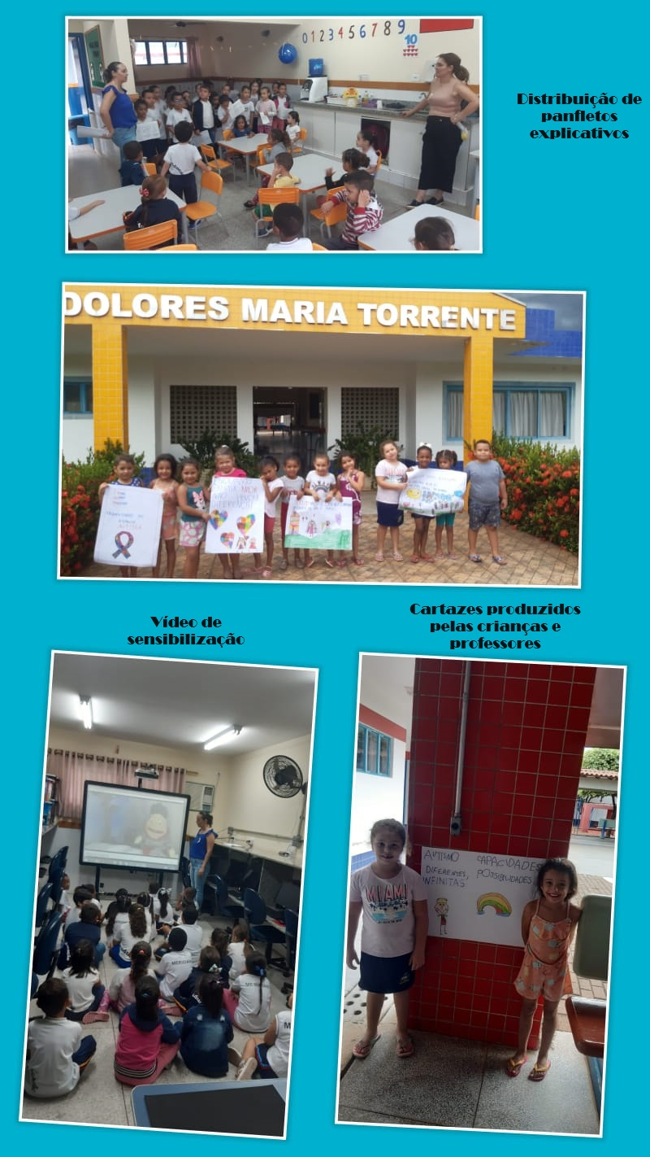
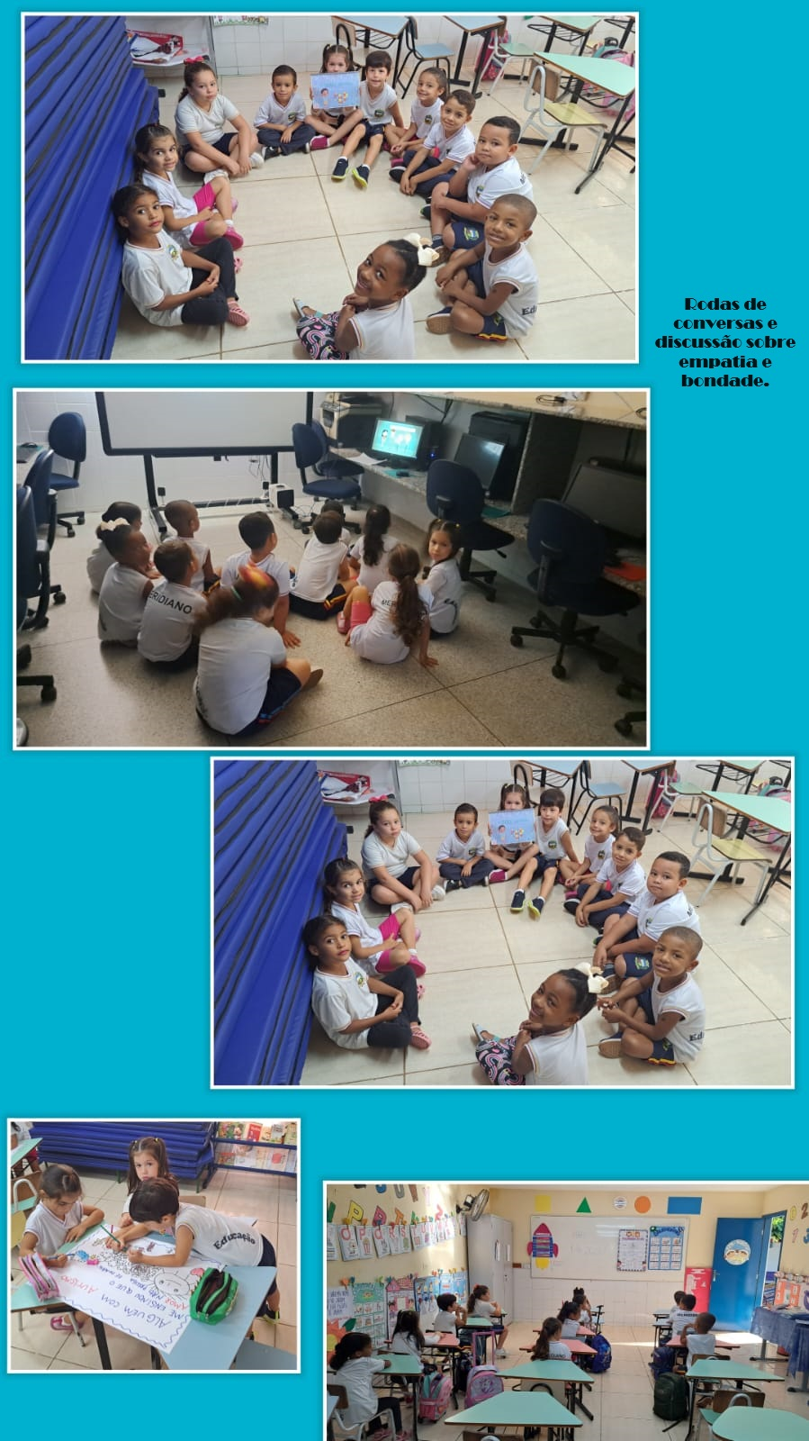
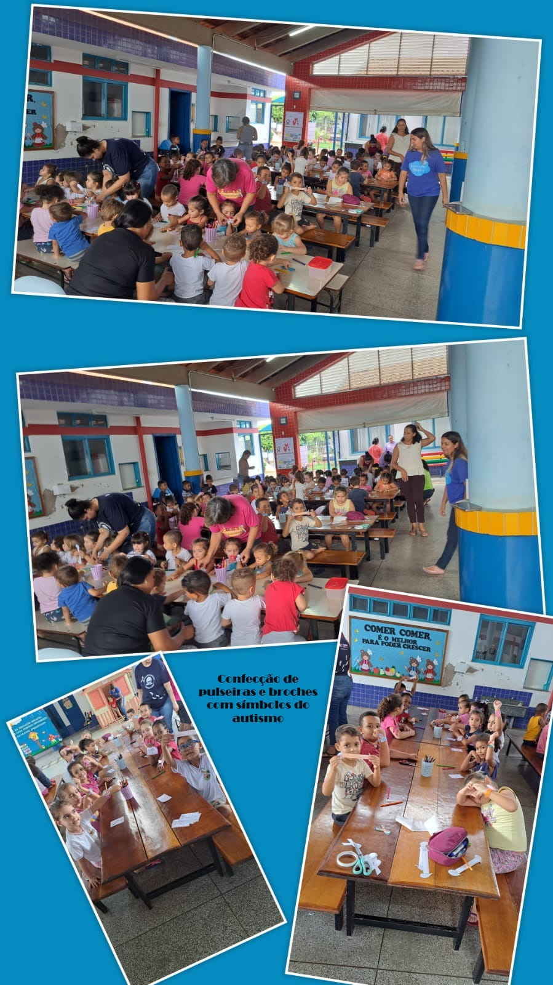
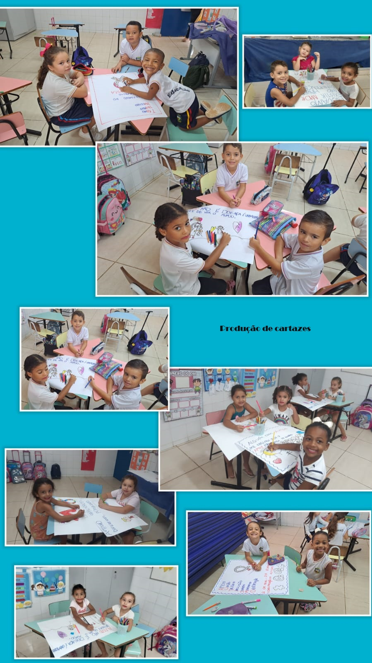
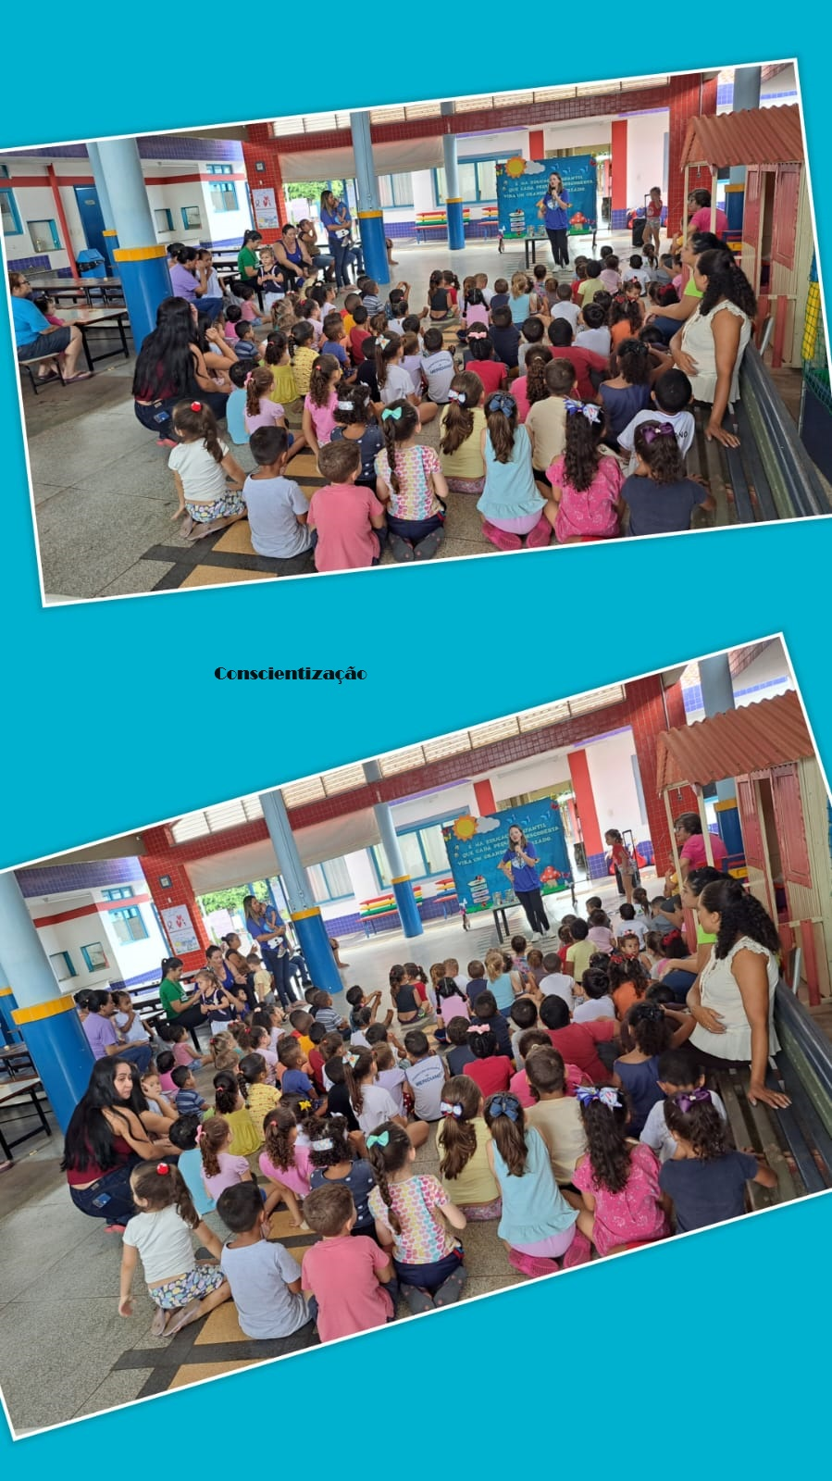

2ª AÇÃO - Fomentar diversidade: Criar um ambiente acolhedor e inclusivo que celebre as diferenças individuais, promovendo o respeito mútuo, a tolerância e a valorização da diversidade cultural e étnica.

Projeto: Cultura africana e indígena
Período de 08/04/2024 à 03/05/2024

Mostra dos trabalhos realizados pelos alunos.
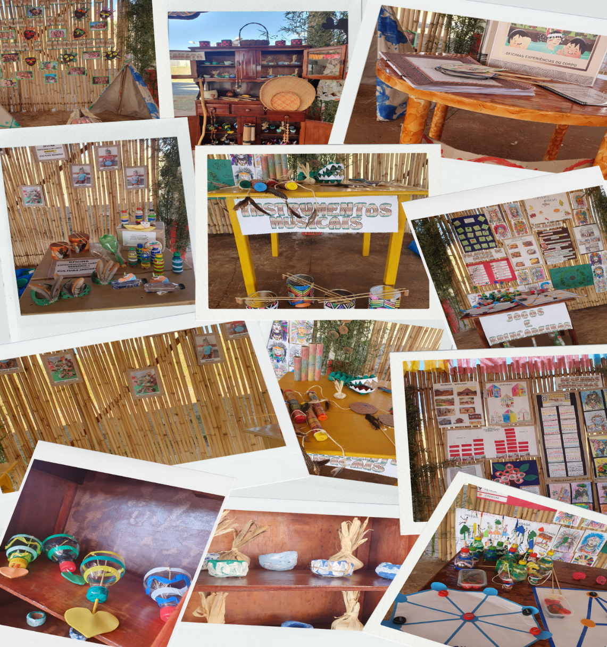

3ª AÇÃO - Estabelecer parcerias com famílias e comunidade: Envolver as famílias e a comunidade no processo educativo, compartilhando informações, promovendo a participação em atividades e eventos escolares e estabelecendo uma rede de apoio para o desenvolvimento integral das crianças.

Palestra: Vinculo familiar e saúde mental – Estudante de psicologia, professora Marcela Ambrósio
Reunião de pais 20/04/2024

4ª AÇÃO - Promover hábitos saudáveis: Integrar rotinas que incentivem hábitos como alimentação equilibrada, prática regular de atividades físicas, cuidados com a higiene pessoal e sono adequado.
e áreas verdes, estimulando a conexão com a natureza e a consciência ambiental.

Incentivar a autonomia e tomada de decisão: Proporcionar situações em que as crianças tenham oportunidades de fazer escolhas, resolver problemas e assumir responsabilidades, desenvolvendo a autoconfiança e habilidades de autogestão.
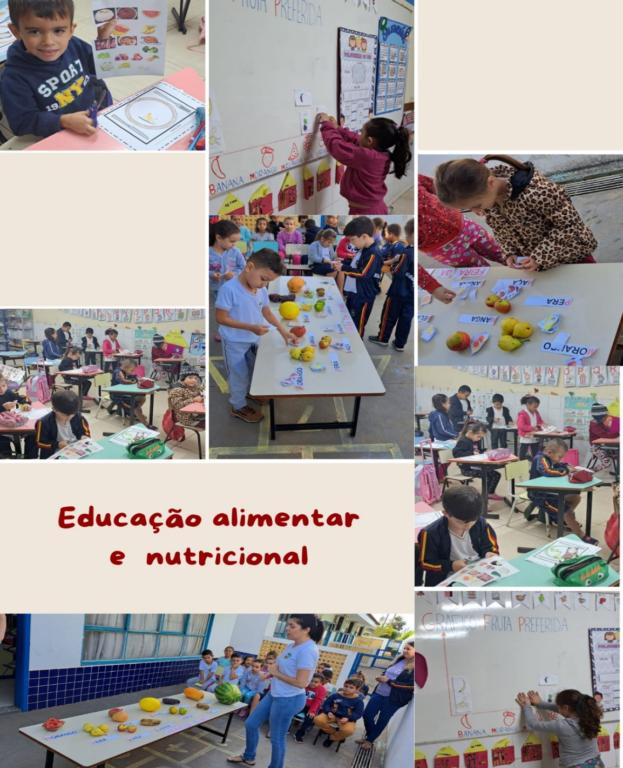

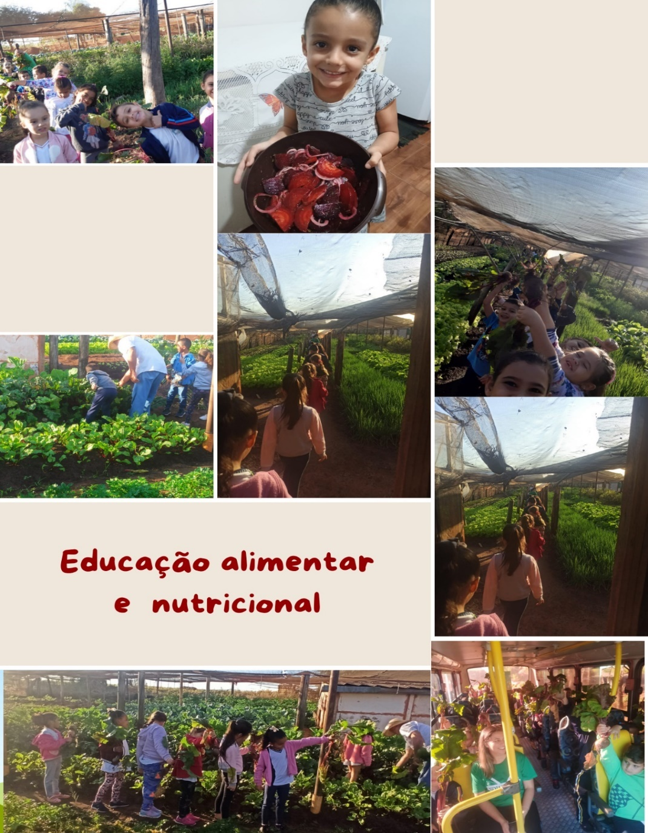

Explorar o ambiente: Proporcionar oportunidades para que as crianças explorem diferentes ambientes, como espaços naturais, parques
Festa da Família
Local: Parque do Povo
08/06/2024

Participação da comunidade escolar e UBS com campanha de vacinação contra Poliomielite.

https://www.facebook.com/share/p/SXB8PCaXUoAfixet/

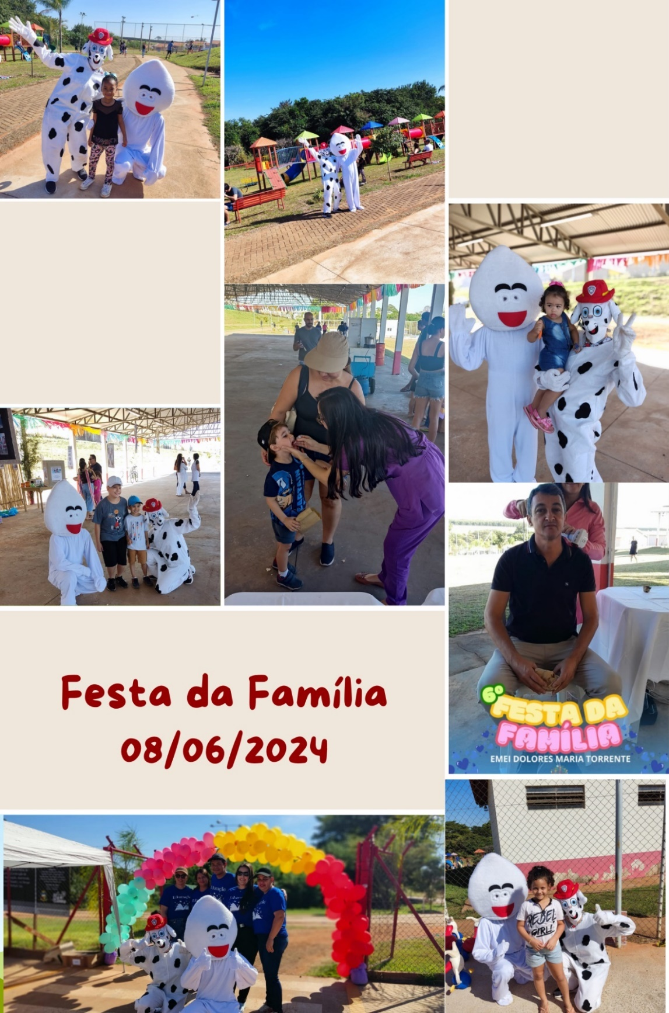
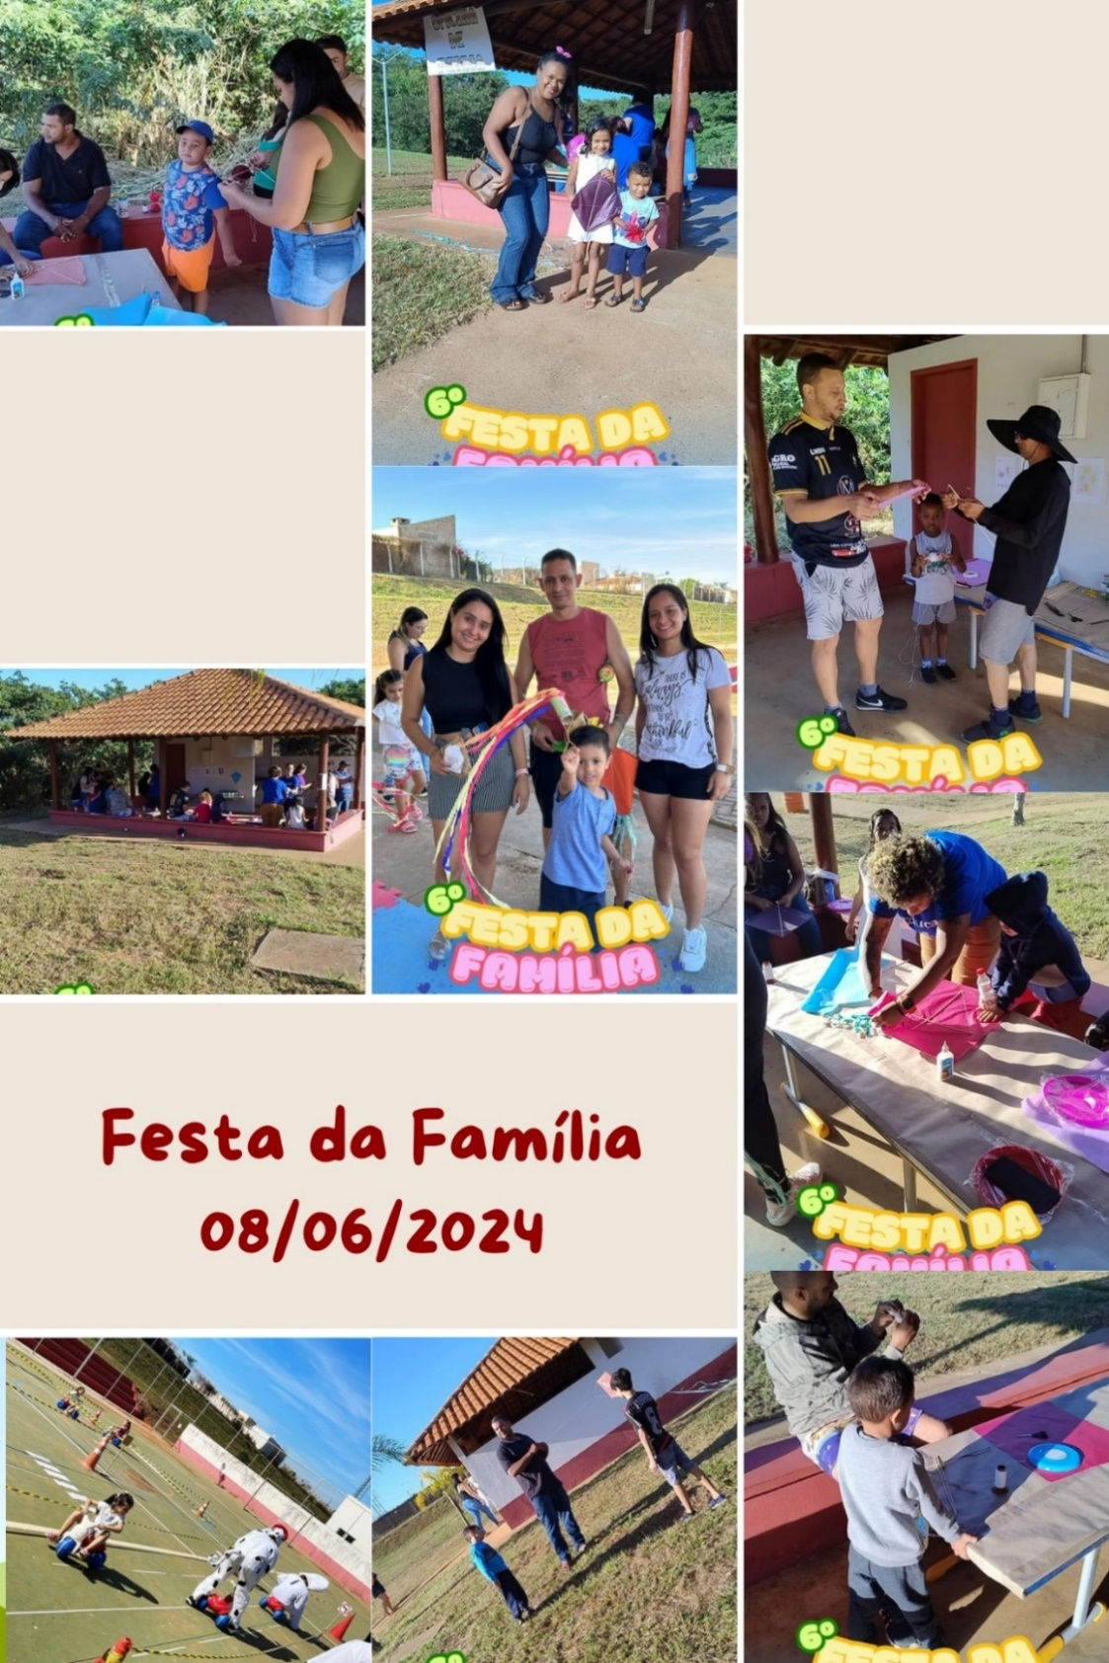

METAS
Meta 1 - Gerir de forma integrada 80% dos serviços, benefícios e programas voltados à primeira infância.
Meta 2 - Implantar 10 (dez) padrões de qualidade para o atendimento na primeira infância, considerando o desenvolvimento individual das crianças e a especificidade de cada serviço.
Todas as ações finalísticas deste Plano Municipal pela Primeira Infância visam implantar qualidades aos serviços prestados a Primeira Infância.
Meta 3 - Garantir a formação de todos os servidores, agentes parceiros e outros atores do sistema de garantia de direitos para atuarem de maneira ativa e propositiva no atendimento à população na primeira infância.
Meta 4 – Ampliar em 50% o envolvimento de todas as famílias e da sociedade na valorização dos cuidados e vínculos na Primeira Infância.
Meta 5 – Tornar em 60% o ambiente da cidade mais acolhedor para as crianças de 0 (zero) a 6 (seis) anos.


Ações Finalísticas a serem desenvolvidas pelo Município no período de 10 anos
1ª Ação Finalística - Garantir as condições para a articulação intersetorial dos programas, projetos e ações para o atendimento integral na primeira infância.
Estratégias | Implementada | Médio Prazo | Longo Prazo | Departamentos  Responsáveis
Criar um Comitê Intersetorial para a Primeira Infância no Município, com o objetivo de assegurar ações voltadas à proteção e a promoção dos direitos da criança; |  | Criar o comitê com os membros da comissão Municipal pela primeira infância , incluindo representan te do CMDCA  O mesmo criar critérios de monitoram ento e avaliação do PMPI(  semestralm  ente ) |  | Prefeitura Municipal
Gerir de forma integrada os serviços, benefícios e programas voltados à primeira infância. |  |  | Criar uma identificação cadastral unívoca para  todas as gestantes, crianças de até 72 meses e suas famílias, a ser adotada nos sistemas de informação de todas as secretarias municipais. | Prefeitura Municipal

Indicadores de resultados:
Por meio de relatório semestral verificar quais estratégias estão sendo realizadas com eficácia .

2ª Ação Finalística - Educação Infantil
É a primeira etapa da Educação Básica com prioridade para atender crianças de 0 a 3 anos em Centro de Educação Infantil e de 4 a 5 anos em pré-escolas.
É importante implementar os parâmetros de qualidade da Educação Infantil e capacitar os profissionais para atender bem as crianças desta faixa etária.
Desenvolver a Educação Integral nos próximos 10 anos mudando a realidade local, bem
como implementar os parâmetros de qualidade na Educação Infantil, estabelecendo diretrizes municipais para os próximos dez anos(2024 a 2034).
Estratégias | Implementada | Médio Prazo | Longo Prazo | Departamentos Responsáveis
Manutenção de salas de aula e das unidades escolares.  EMEI Dolores Maria Torrente e EMEIF Aneice Garcia | Continua e emergencial ( de acordo com as demandas ) | Gestor realiza levantamento das necessidades anuais de sua unidade e solicitar a SME prever Plano Plurianual e  LOA | Gestor faz planejamento para a realização no período de 5  anos .( 2024  a 2028 e  2029 a 2033) | Gestão/ SME /  Departament o de obra e engenharia
Garantir a manutenção da universalização do atendimento na educação infantil às crianças de 0 a 6 anos de idade, definindo e implementando protocolos de busca ativa para a |  | Estabelecer parceria com as Secretaria da saúde , assistência social ( CRAS) e Pastoral da Criança , para  fornecimento |  | Gestão/ SME /  Departament o de obra e engenharia

identificação de crianças fora da escola; |  | anual ( mês de outubro)de número de gestantes e crianças de 0 a 6 com contado e endereço .  Divulgação vagas disponíveis por unidade escolar bimestralmente no site oficial do  município.
Estabelecer diálogo constante entre as instâncias que atendem  Educação Infantil e Ensino fundamental, no sentido de desenvolver ações de transição e continuidade entre essas etapas, envolvendo atendimento e formação de profissionais. | Encaminhament o de prontuário de Alunos com os pareceres pedagógicos. | Alinhamento anual dos planos de ensino (pela SME) garantindo a continuidade da aprendizagem considerando o diagnóstico anterior e as peculiaridade da faixa etária.  Rever os mínimos de aprendizagem de cada etapa considerando os resultados de aprendizagem dos últimos 5 anos . | Continuar revendo os mínimos de aprendizage m de cada etapa considerando os resultados de aprendizage m a cada 5 anos .  Oferecer formação com foco nos objetivos de aprendizage m de cada etapa , alinhado com  os mínimos .
Ampliar a oferta de formação permanente, referente às Diretrizes Curriculares da Educação Infantil e demais assuntos pertinentes para todos os profissionais que atuam nas unidades educacionais. | HTPC  Formações oferecidas pela SME.  Exclusivos para professores e. | Oferecer, no mínimo, 1 formação ao ano, aos demais profissionais que atuam nas Unidades Educacionais.  Elaborar proposta pedagógica da SME com as diretrizes curriculares municipais. | Dar continuidade as ações de formação e avaliar os resultados das formações.  Criar e atualizar a cada 3 anos instrumento de avaliação  para
 |  | Implementar plano de formação anual da SME para rede que conste na Proposta Pedagógica da SME e Plano de formação anual para HTPC que conste no PPP de  cada unidade. | verificação da qualificação da prática por meio das formações oferecidas

Promover momentos de formação de educadores que envolvam contribuições dos profissionais da área da saúde e da assistência social. | Curso Primeiros Socorros | Criar agenda de momentos de formação de educadores que envolvam contribuições dos profissionais da área da saúde (1 por ano) e da assistência social. (1 por ano) que atenda a solicitação do gestor de acordo com necessidade  levantada.
Garantir alimentação saudável em creche, pré- escola. | Acompanhamen to nutricional | Palestra de orientação das Nutricionistas para todos os profissionais educacionais | Melhoria constante do oferecimento e acompanham ento da merenda escolar em função da  nutrição.
Indicadores de resultados:
Por meio de relatório semestral verificar quais estratégias estão sendo realizadas com eficácia .

3ª Ação Finalística - Criança com Saúde:
1. Direito à vida e à saúde.
- rioridade absoluta da criança.
- Acesso universal à saúde.
- Integralidade do cuidado.
- Equidade em saúde.
- Ambiente facilitador à vida.
- Humanização da atenção.
- Gestão participativa e controle social.
Estratégias | Implement ada | Médio Prazo | Longo Prazo | Departamento responsável
Fortalecer parceria entre as secretarias de saúde e educação para atender as crianças que necessitam de cuidados intensos e constantes, que precisam ser realizados no período em que a criança frequenta a escola, como no caso de medicação e atendimento especializado. | NÃO | Será assistida pelo ESF de referência  -Na escola crianças que necessitam de cuidados intensos ser acompanhada por especialistas da saúde com prescrições médicas .  ( anual ) |  | SAÚDE / EDUCAÇÃO
Em parceria com a educação para melhoria do atendimento de crianças das Creche fornecer dados atualizados como numero de gestantes , e crianças 0 a 4 anos atendidas pela saúde . | NÃO | Cada ESF fornecerá anualmente (no mês de outubro) esses dados a Creche do seu bairro .  (inicio 2023) | ANUAL | SAÚDE / EDUCAÇÃO
Manter a adesão ao Programa Saúde na Escola | NÃO | Ser Implementado pelas ESF/UBS | ANUAL | SAÚDE / EDUCAÇÃO
Verificação das cadernetas de saúde da criança dos escolares de 0 a 6 anos anualmente, através de uma ação conjunta com as equipes escolares; | NÃO | Campanhas de vacinas / MATRICÚLAS  ( informar a Secretaria da saúde as crianças que estão com as vacinas atrasadas )  ( anualmente) |  | SAÚDE / EDUCAÇÃO

Realizar uma vez ao ano, a avaliação do estado nutricional (peso e altura) dos escolares de 0 a 6 anos e encaminhar para a especialidade necessária; | NÃO | ESF / UBS em parceria com as nutricionistas da educação realizar visita as unidades escolares através de ações programadas.  ( anualmente )
Realizar pelo menos uma vez por semestre, medidas de prevenção e avaliação do estado de saúde bucal dos escolares, identificando a necessidade de cuidado | Parcial | Intensificar por meio de palestras e visita as ações educativas de saúde bucal nas Creches / EMEIs e em grupos de pais e  responsáveis. | ANUAL  Promover ações intersetoriais para discussão e promoção da dieta não cariogênica.
Realizar exames de acuidade  visual; | NÃO | ESF/ UBS | ANUAL
Busca ativa através de visitas domiciliares de gestantes para captação e início do pré-  natal precoce. | SIM | ESF | ANUAL
Agendar consultas de puericultura nas Unidades de Saúde conforme protocolo  estabelecido. | SIM | ESF / UBS  ( mensal) | ANUAL
Manter a Semana do Bebê e que atenda a faixa etária até 6 (seis) anos. | NÃO | Realização de campanhas da importância dos cuidados necessários para a saúde dos bebês ESF / UBS | ANUAL
Atendimento de psicológico  Realizado pela saúde |  | realizar os  atendimento no ESF mais próximo ao seu endereço ( independente da  sua idade )
Atendimento Fonoaudiólogo de crianças ( de 02 a 6 anos ) |  | Ampliar o numero de profissionais para os  atendimentos.
Indicadores de resultados :
Por meio de relatório semestral verificar quais estratégias estão sendo realizadas com eficácia .

4ª Ação Finalística - Assistência Social a Criança e a sua Família
É dever oferecer a todas as crianças uma rede socioemocional com segurança, acolhedora e convívio.
Estratégias | Implementada | Médio  Prazo | Longo  Prazo | Departamentos  Responsáveis
Atendimento e acompanhamento das famílias no CRAS (vulnerabilidades sociais e pobreza). | Parceria com as unidades escolares que fornecem dados de frequência das crianças que participam dos programas sociais  . | Ampliar acompanham ento de dados , para além da frequência dos alunos a participação dos responsáveis em reuniões  escolares . |  | Assistência social  e Educação
Desenvolver atendimento de grupos com as  gestantes pelo CRAS | Em desenvolvimento |  |  | Assistência social  e Educação
Indicadores de resultados:
Por meio de relatório semestral verificar quais estratégias estão sendo realizadas com eficácia .

5ª Ação Finalística - Direito de Brincar e ao brinquedo.
O brincar é a atividade principal da criança um modo de como as crianças se relacionam entre si, com os outros e com o mundo que as cerca. O Projeto deve estruturar a Semana do Brincar de forma comunicativa para garantir este direito a todas as crianças do
Município.
Estratégias | Implementad  a | Médio  Prazo | Longo  Prazo | Departamentos  Responsáveis
Garantir o Brincar como eixo curricular estruturante na Educação Infantil, prevendo investimento orçamentário para aquisição de brinquedos e materiais abrangendo as diversidades humanas, étnicas, raciais, culturais e etárias, em consonância com as Diretrizes Curriculares Nacionais para  Educação Infantil. |  | Prever orçamento e recursos anuais ( PPP e LOA) para aquisição de brinquedos e materiais não estruturados . |  | SME  Secretaria da Cultura  Departamento de obra e engenharia  Prefeitura Municipal
Promover ações em diferentes espaços públicos, o "Dia do Brincar (28 de maio)", chamando as crianças para brincar na rua, no parque, na praça, incluindo oficinas para a família criar brinquedos. |  | Estabelecer parceria com Secretaria da cultura e a pastoral da criança, para organização e realização do Dia do Brincar . | Incluir o Dia do Brincar na Agenda cultural do Município
Criar intervenções nos espaços públicos, provocando o brincar: realizar pinturas de amarelinhas nas calçadas, circuitos de equilíbrio, esculturas interativas, painéis artísticos e sensoriais, entre outros. | Parque instalados em todos bairros da cidade | realizar pinturas de amarelinhas nas calçadas, circuitos de equilíbrio, esculturas interativas, painéis artísticos e sensoriais, entre outros, em espaços  Públicos | Brinquedoteca Municipal
Estimular nas escolas, a brincadeira com materiais não estruturados e/ou  recicláveis. | Já é realizado | Ampliar através da sugestão  atividades
 |  | HPS que utilize materiais não estruturados e atendam os objetivos de aprendizage m ,inclusive aos professores de arte e educação física .
Criação de brinquedotecas nas unidades de Educação Infantil e externas em espaço pensado estrategicamente para  atender as crianças. | Instalações de parque em todas as unidades .  Manutenção  dos mesmos | Instalação de caixas de areia , circuitos . | ampliação das instalações
Indicadores de resultados:
Por meio de relatório semestral verificar quais estratégias estão sendo realizadas com eficácia .

6ª Ação Finalística – A criança, o espaço, a cidade e o meio ambiente.
Esta ação finalística valoriza os espaços coletivos para todas as crianças. O espaço territorial urbano deve garantir a equidade para todas as crianças e valorizar o meio ambiente para que aprendam a preservação das plantas, dos animais e principalmente da água. É necessário ensinar sobre a
sustentabilidade.
Estratégias | Implementada | Médio  Prazo | Longo  Prazo | Departamentos  Responsáveis
Criar sinalizações, placas, para que as crianças reconheçam os equipamentos e áreas que atendem à infância. | Placa no açude municipal, onde fica localizado parquinho para crianças, indicando proibição de mergulho.  Prestação de serviço de poda de árvores da comunidade, realizado de maneira voluntária,  sempre utiliza | Instalação de placas indicativas de preservação ambiental nas áreas verdes e  APPs (área

 | sinalização de homens trabalhando.  Placas de sinalização em locais da cidade que apresentam risco de desmoronament  o. | de preservação permanente) |  | Meio Ambiente
Promover programas de conscientização, voltados para a primeira infância, sobre a preservação dos espaços públicos do município e do meio ambiente de maneira mais ampla: plantio de árvores, reciclagem, entre outros. | Realização de palestras ilustrativas para crianças sobre o plantio de árvores e preservação da água.  Realização de plantio de árvores, ensinando como fazer e cuidar. | Realização de projetos para o cultivo de mudas até o crescimento das árvores.  Estudo de campo para demonstrar como é realizado o tratamento  da água. |  | Meio Ambiente
Cuidados com os animais e conscientização do manejo e bom tratamento. | Entrega de panfletos sobre posse responsável dos animais.  Indicação de telefone para disque denúncia em caso de maus tratos. | Realização de campanhas nas escolas para conscientizaç ão sobre como deve ser tratado um animal doméstico.  Campanhas de adoção de animais mais  frequentes. | Realização de palestras sobre espécies de animais peçonhento s e como agir nesses casos. | Defesa e Saúde Animal
Indicadores de resultados:
Por meio de relatório semestral verificar quais estratégias estão sendo realizadas com eficácia .

7ª Ação Finalística - Atendendo a diversidade
Crianças são diversas em todos os lugares. E necessário criar ações e Políticas Públicas para estas diferentes infâncias, valorizar a cultura local, a raça, o gênero, o território e a linguagem.
Estratégias | Implementada |  | Médio  Prazo | Longo  Prazo | Departamentos  Responsáveis
Promover uma agenda cultural descentralizada e gratuita, com teatro,  cinema, música e exposições de artes, voltada para a nossa Cultura e à primeira infância. |  |  | Cinema – Esse projeto! o setor de cultura pretende fazer a mesma parceira com o setor da educação. Levando sessões de cinema e pipoca para as crianças poderem conhecer, interagir e vivenciar essa arte. Esse projeto ainda está em desenvolvi mento e deve ser implantado no ano de 2024  seguindo o planejamen to técnico | Mostra de teatro infantil – Essa ação acontece em parceria com o setor da educação, com uma semana de teatro apresentada por grupos diversos para todas as crianças da rede municipal, com espetáculos infantil e lúdico, atendendo crianças de 1 a 6 anos .  Projeto para ser realizado todos os anos. | Secretaria da Culturas  Secretaria da educação
Promover educação diferenciada nos diferentes espaços de vivências e experiências valorizando a identidade do Município enquanto patrimônio imaterial, integrando os saberes no trabalho com a primeira infância, respeitando os modos de vida tradicionais e a maneira de agir, sentir e pensar. |  | Parcialmente implantada  História resgatada nas comemorações cívicas da cidade. | Promover em espaço público teatro ou exposição de fotos e objetos antigos resgatando e valorizem a identidade do  Município . |  | Secretaria da Culturas  Secretaria da educação

Indicadores de resultados:
Por meio de relatório semestral verificar quais estratégias estão sendo realizadas com eficácia .

8ª Ação Finalística - Protegendo as crianças contra a pressão consumista.
Evitar expor as crianças nas diversas mídias e principalmente na venda de produtos, realizar campanhas que combatam a pressão consumista que se criou em torno delas.
Estratégias | Implementada | Médio  Prazo | Longo  Prazo | Departamentos  Responsáveis
Desenvolver campanhas intersetoriais que abordem a temática sobre a pressão consumista veiculada através das diversas mídias e ao consumo consciente. |  | Campanhas para conscientização das consequências do desperdício.  Estimular nas escolas, a brincadeira com materiais não estruturados e/ou recicláveis. | Agendar e organizar “Fera de Trocas” | Assistência Social E  Secretaria da Educação
Intensificar, no Projeto Político Pedagógico, estudo do "Meio Ambiente e Consumismo" na Educação Infantil. |  | Intensificar, no Projeto Político Pedagógico, estudo do "Meio Ambiente e Consumismo" na Educação Infantil, através de orientação aos alunos , pais e profissionais da  educação. |  | Assistência Social E  Secretaria da Educação
Indicadores de resultados:
Por meio de relatório semestral verificar quais estratégias estão sendo realizadas com eficácia .

9ª Ação Finalística – A criança e a cultura
O PMPI deve fazer o resgate da cultura local: histórias, canções e folclore que são atividades curriculares.
Estratégias | Implementa da | Médio Prazo | Longo Prazo | Departamentos Responsáveis
Incentivar projetos de veículos itinerantes para leitura e brinquedos com espaço aconchegante para estimular a prática, por meio de parcerias com entidades, associação de  moradores. |  | Implementar iniciativas a médio prazo |  | Secretaria da Cultura
Ampliar e revitalizar a Biblioteca Municipal com livros adequados para a faixa etária de 0 a 6 anos, propiciando momentos de contação de histórias, incentivando a visitação e manuseio dos livros. |  | Biblioteca: Projeto contação de histórias. Esse setor quer desenvolver para o ano de 2023 essa atividade dentro da biblioteca com proposta que atinge as crianças trabalhando o lúdico e incentivando a leitura. Outra AÇÃO é investir na compra de livros infantil e infanto-juvenil. |  | Secretaria da Cultura
Gaiolas da leitura instalados em alguns pontos da cidade para incentivo à leitura das crianças. | Foram distribuídas em estabelecime ntos públicos como ( hospitais , postos de saúde ) onde cada gaiola contem vários livros que poder se manuseados por todos que passam  por ali. | Criar parceria com Escola Jose Leite Pinheiro ( autora do projeto) para ampliar os títulos de livros voltados para as crianças de 0 a 6 anos |  | Secretaria da Cultura
Indicadores de resultados:
Por meio de relatório semestral verificar quais estratégias estão sendo realizadas com eficácia .

10ª Ação Finalística - Evitando acidentes na Primeira Infância.
A Secretaria da Saúde deverá elaborar formações orientando os pais e os profissionais da Educação Infantil, explicitando os acidentes mais comuns com crianças e como preveni-los.
Estratégias | Implementada | Médio  Prazo | Longo  Prazo | Departamentos  Responsáveis
Apoiar o Serviço de
Atendimento Móvel de |  | Palestras e
Urgência (SAMU), com |  | novos cursos
envolvimento das Unidades | Em 2022 foi | (anualmente)
Básicas de Saúde (UBS) e | realizado curso
outros serviços, visando à | de primeiros |  |  | SAÚDE /
oferta de Cursos de | socorros para |  |  | EDUCAÇÃO
Primeiros Socorros, para | todos os
profissionais de educação | funcionários da
infantil, extensivo aos | rede municipal
Serviços de Acolhimento | de educação
Institucional.
Indicadores de resultados:
Por meio de relatório semestral verificar quais estratégias estão sendo realizadas com eficácia .

CONSIDERAÇÕES FINAIS
Este Plano da Primeira Infância foi elaborado de forma participativa e intersetorial.
As ações finalísticas descritas acima serão elaboradas e planejadas no período de 2024 a 2034.
Todos os atores da Educação , da Saúde e do Social deverão planejá-las e implementá- las para que o município de Meridiano tenha uma Primeira infância de qualidade que respeita os direitos das crianças .

ANEXOS

MARCO LEGAL DA PRIMEIRA INFÂNCIA - LEI Nº. 13.257, DE 8 DE MARÇO DE 2016

Dispõe sobre as políticas públicas para a primeira infância e altera a Lei no 8.069, de 13 de julho de 1990 (Estatuto da Criança e do Adolescente), o Decreto-Lei no 3.689, de 3 de outubro de 1941 (Código de Processo Penal), a Consolidação das Leis do Trabalho (CLT), aprovada pelo Decreto-Lei no 5.452, de 1o de maio de 1943, a Lei no 11.770, de 9 de setembro de 2008, e a Lei no 12.662, de 5 de junho de 2012.

A PRESIDENTA DA REPÚBLICA

Faço saber que o Congresso Nacional decreta e eu sanciono a seguinte Lei:

Art. 1º - Esta Lei estabelece princípios e diretrizes para a formulação e a implementação de políticas públicas para a primeira infância em atenção à especificidade e à relevância dos primeiros anos de vida no desenvolvimento infantil e no desenvolvimento do ser humano, em consonância com os princípios e diretrizes da Lei no 8.069, de 13 de julho de 1990 (Estatuto da Criança e do Adolescente); altera a Lei no 8.069, de 13 de julho de 1990 (Estatuto da Criança e do Adolescente); altera os arts. 6o, 185, 304 e 318 do Decreto-Lei no 3.689, de 3 de outubro de 1941 (Código de Processo Penal); acrescenta incisos ao art. 473 da Consolidação das Leis do Trabalho (CLT), aprovada pelo Decreto-Lei no 5.452, de 1o de maio de 1943; altera os arts. 1o, 3o, 4o e 5o da Lei no 11.770, de 9 de setembro de 2008; e acrescenta parágrafos ao art. 5o da Lei no 12.662, de 5 de junho de 2012.
Art. 2º - Para os efeitos desta Lei, considera-se primeira infância o período que abrange os primeiros 6 (seis) anos completos ou 72 (setenta e dois) meses de vida da criança.
Art. 3º - A prioridade absoluta em assegurar os direitos da criança, do adolescente e do jovem, nos termos do art. 227 da Constituição Federal e do art. 4o da Lei no 8.069, de 13 de julho de 1990, implica o dever do Estado de estabelecer políticas, planos, programas e serviços para a primeira infância que atendam às especificidades dessa faixa etária, visando a garantir seu desenvolvimento integral.
Art. 4º - As políticas públicas voltadas ao atendimento dos direitos da criança na primeira infância serão elaboradas e executadas de forma a:
- - atender ao interesse superior da criança e à sua condição de sujeito de direitos e de cidadã;
- - incluir a participação da criança na definição das ações que lhe digam respeito, em conformidade com suas características etárias e de desenvolvimento;
- - respeitar a individualidade e os ritmos de desenvolvimento das crianças e valorizar a diversidade da infância brasileira, assim como as diferenças entre as crianças em seus contextos sociais e culturais;
- - reduzir as desigualdades no acesso aos bens e serviços que atendam aos direitos da criança na primeira infância, priorizando o investimento público na promoção da justiça social, da equidade e da inclusão sem discriminação da criança;
- - articular as dimensões ética, humanista e política da criança cidadã com as evidências científicas e a prática profissional no atendimento da primeira infância;
- - adotar abordagem participativa, envolvendo a sociedade, por meio de suas organizações representativas, os profissionais, os pais e as crianças, no aprimoramento da qualidade das ações e na garantia da oferta dos serviços;
- - articular as ações setoriais com vistas ao atendimento integral e integrado;
- - descentralizar as ações entre os entes da Federação;
- - promover a formação da cultura de proteção e promoção da criança, com apoio dos meios de comunicação social.
Parágrafo único. A participação da criança na formulação das políticas e das ações que lhe dizem respeito tem o objetivo de promover sua inclusão social como cidadã e dar-se-á de acordo com a especificidade de sua idade, devendo ser realizada por profissionais qualificados em processos de escuta adequados às diferentes formas de expressão infantil.

Art. 5º - Constituem áreas prioritárias para as políticas públicas para a primeira infância a saúde, a alimentação e a nutrição, a educação infantil, a convivência familiar e comunitária, a assistência social à família da criança, a cultura, o brincar e o lazer, o espaço e o meio ambiente, bem como a proteção contra toda forma de violência e de pressão consumista, a prevenção de acidentes e a adoção de medidas que evitem a exposição precoce à comunicação mercadológica.

Art. 6º - A Política Nacional Integrada para a primeira infância será formulada e implementada mediante abordagem e coordenação intersetorial que articule as diversas políticas setoriais a partir de uma visão abrangente de todos os direitos da criança na primeira infância.

Art. 7º - A União, os Estados, o Distrito Federal e os Municípios poderão instituir, nos respectivos âmbitos, comitê intersetorial de políticas públicas para a primeira infância com a finalidade de assegurar a articulação das ações voltadas à proteção e à promoção dos direitos da criança, garantida a participação social por meio dos conselhos de direitos.
§1º - Caberá ao Poder Executivo no âmbito da União, dos Estados, do Distrito Federal e dos Municípios indicar o órgão responsável pela coordenação do comitê intersetorial previsto no caput deste artigo.
§2º - O órgão indicado pela União nos termos do § 1º deste artigo manterá permanente articulação com as instâncias de coordenação das ações estaduais, distrital e municipais de atenção à criança na primeira infância, visando à complementaridade das ações e ao cumprimento do dever do Estado na garantia dos direitos da criança.
Art. 8º - O pleno atendimento dos direitos da criança na primeira infância constitui objetivo comum de todos os entes da Federação, segundo as respectivas competências constitucionais e legais, a ser alcançado em regime de colaboração entre a União, os Estados, o Distrito Federal e os Municípios.
Parágrafo único. A União buscará a adesão dos Estados, do Distrito Federal e dos Municípios à abordagem multi e intersetorial no atendimento dos direitos da criança na primeira infância e oferecerá assistência técnica na elaboração de planos estaduais, distrital e municipais para a primeira infância que articulem os diferentes setores.

Art. 9º - As políticas para a primeira infância serão articuladas com as instituições de formação profissional, visando à adequação dos cursos às características e necessidades das crianças e à formação de profissionais qualificados, para possibilitar a expansão com qualidade dos diversos serviços.

Art. 10º - Os profissionais que atuam nos diferentes ambientes de execução das políticas e programas destinados à criança na primeira infância terão acesso garantido e prioritário à qualificação, sob a forma de especialização e atualização, em programas que contemplem, entre outros temas, a especificidade da primeira infância, a estratégia da intersetorialidade na promoção do desenvolvimento integral e a prevenção e a proteção contra toda forma de violência contra a criança.

Art. 11º - As políticas públicas terão, necessariamente, componentes de monitoramento e coleta sistemática de dados, avaliação periódica dos elementos que constituem a oferta dos serviços à criança e divulgação dos seus resultados.
§1º - A União manterá instrumento individual de registro unificado de dados do crescimento e desenvolvimento da criança, assim como sistema informatizado, que inclua as redes pública e privada de saúde, para atendimento ao disposto neste artigo.
§2º - A União informará à sociedade a soma dos recursos aplicados anualmente no conjunto dos programas e serviços para a primeira infância e o percentual que os valores representam em relação ao respectivo orçamento realizado, bem como colherá informações sobre os valores aplicados pelos demais entes da Federação.

Art. 12º - A sociedade participa solidariamente com a família e o Estado da proteção e da promoção da criança na primeira infância, nos termos do caput e do § 7o do art. 227, combinado com o inciso II do art. 204 da Constituição Federal, entre outras formas:
- - formulando políticas e controlando ações, por meio de organizações representativas;
- - integrando conselhos, de forma paritária com representantes governamentais, com funções de planejamento, acompanhamento, controle social e avaliação;
- - executando ações diretamente ou em parceria com o poder público;
- - desenvolvendo programas, projetos e ações compreendidos no conceito de responsabilidade social e de investimento social privado;
- - criando, apoiando e participando de redes de proteção e cuidado à criança nas comunidades;
- - promovendo ou participando de campanhas e ações que visem a aprofundar a consciência social sobre o significado da primeira infância no desenvolvimento do ser humano.

Art. 13º - A União, os Estados, o Distrito Federal e os Municípios apoiarão a participação das famílias em redes de proteção e cuidado da criança em seus contextos sociofamiliar e comunitário visando, entre outros objetivos, à formação e ao fortalecimento dos vínculos familiares e comunitários, com prioridade aos contextos que apresentem riscos ao desenvolvimento da criança.

Art. 14º - As políticas e programas governamentais de apoio às famílias, incluindo as visitas domiciliares e os programas de promoção da paternidade e maternidade responsáveis, buscarão a articulação das áreas de saúde, nutrição, educação, assistência social, cultura, trabalho, habitação, meio ambiente e direitos humanos, entre outras, com vistas ao desenvolvimento integral da criança.
§1º - Os programas que se destinam ao fortalecimento da família no exercício de sua função de cuidado e educação de seus filhos na primeira infância promoverão atividades centradas na criança, focadas na família e baseadas na comunidade.
§2º - As famílias identificadas nas redes de saúde, educação e assistência social e nos órgãos do Sistema de Garantia dos Direitos da Criança e do Adolescente que se encontrem em situação de vulnerabilidade e de risco ou com direitos violados para exercer seu papel protetivo de cuidado e educação da criança na primeira infância, bem como as que têm crianças com indicadores de risco ou deficiência, terão prioridade nas políticas sociais públicas.
§3º - As gestantes e as famílias com crianças na primeira infância deverão receber orientação e formação sobre maternidade e paternidade responsáveis, aleitamento materno, alimentação complementar saudável, crescimento e desenvolvimento infantil integral, prevenção de acidentes e educação sem uso de castigos físicos, nos termos da Lei no 13.010, de 26 de junho de 2014, com o intuito de favorecer a formação e a consolidação de vínculos afetivos e estimular o desenvolvimento integral na primeira infância.
§4º - A oferta de programas e de ações de visita domiciliar e de outras modalidades que estimulem o desenvolvimento integral na primeira infância será considerada estratégia de atuação sempre que respaldada pelas políticas públicas sociais e avaliada pela equipe profissional responsável. § 5o Os programas de visita domiciliar voltados ao cuidado e educação na primeira infância deverão contar com profissionais qualificados, apoiados por medidas que assegurem sua permanência e formação continuada.

Art. 15º - As políticas públicas criarão condições e meios para que, desde a primeira infância, a criança tenha acesso à produção cultural e seja reconhecida como produtora de cultura.

Art. 16º - A expansão da educação infantil deverá ser feita de maneira a assegurar a qualidade da oferta, com instalações e equipamentos que obedeçam a padrões de infraestrutura estabelecidos pelo Ministério da Educação, com profissionais qualificados conforme dispõe a Lei no 9.394, de 20 de dezembro de 1996 (Lei de Diretrizes e Bases da Educação Nacional), e com currículo e materiais pedagógicos adequados à proposta pedagógica.
Parágrafo único. A expansão da educação infantil das crianças de 0 (zero) a 3 (três) anos de idade, no cumprimento da meta do Plano Nacional de Educação, atenderá aos critérios definidos no território nacional pelo competente sistema de ensino, em articulação com as demais políticas sociais.

Art. 17º - A União, os Estados, o Distrito Federal e os Municípios deverão organizar e estimular a criação de espaços lúdicos que propiciem o bem-estar, o brincar e o exercício da criatividade em locais públicos e privados onde haja circulação de crianças, bem como a fruição de ambientes livres e seguros em suas comunidades.

Art. 18º - O art. 3o da Lei no 8.069, de 13 de julho de 1990 (Estatuto da Criança e do Adolescente), passa a vigorar acrescido do seguinte parágrafo único:
“Art. 3º ...........................................................................
Parágrafo único. Os direitos enunciados nesta Lei aplicam-se a todas as crianças e adolescentes, sem discriminação de nascimento, situação familiar, idade, sexo, raça, etnia ou cor, religião ou crença, deficiência, condição pessoal de desenvolvimento e aprendizagem, condição econômica, ambiente social, região e local de moradia ou outra condição que diferencie as pessoas, as famílias ou a comunidade em que vivem. ” (NR)

Art. 19º - O art. 8o da Lei no 8.069, de 13 de julho de 1990, passa a vigorar com a seguinte redação: “Art. 8o É assegurado a todas as mulheres o acesso aos programas e às políticas de saúde da mulher e de planejamento reprodutivo e, às gestantes, nutrição adequada, atenção humanizada à gravidez, ao parto e ao puerpério e atendimento pré-natal, perinatal e pós-natal integral no âmbito do Sistema Único de Saúde.
§1º - O atendimento pré-natal será realizado por profissionais da atenção primária.
§2º - Os profissionais de saúde de referência da gestante garantirão sua vinculação, no último trimestre da gestação, ao estabelecimento em que será realizado o parto, garantido o direito de opção da mulher.
§3º - Os serviços de saúde onde o parto for realizado assegurarão às mulheres e aos seus filhos recém-nascidos alta hospitalar responsável e contra referência na atenção primária, bem como o acesso a outros serviços e a grupos de apoio à amamentação.
.............................................................................................
§5º - A assistência referida no § 4o deste artigo deverá ser prestada também a gestantes e mães que manifestem interesse em entregar seus filhos para adoção, bem como a gestantes e mães que se encontrem em situação de privação de liberdade.
§6º - A gestante e a parturiente têm direito a 1 (um) acompanhante de sua preferência durante o período do pré-natal, do trabalho de parto e do pós-parto imediato.
§7º - A gestante deverá receber orientação sobre aleitamento materno, alimentação complementar saudável e crescimento e desenvolvimento infantil, bem como sobre formas de favorecer a criação de vínculos afetivos e de estimular o desenvolvimento integral da criança.
§8º - o A gestante tem direito a acompanhamento saudável durante toda a gestação e a parto natural cuidadoso, estabelecendo-se a aplicação de cesariana e outras intervenções cirúrgicas por motivos médicos.
§9º - A atenção primária à saúde fará a busca ativa da gestante que não iniciar ou que abandonar as consultas de pré-natal, bem como da puérpera que não comparecer às consultas pós-parto.

§10º - Incumbe ao poder público garantir, à gestante e à mulher com filho na primeira infância que se encontrem sob custódia em unidade de privação de liberdade, ambiência que atenda às normas sanitárias e assistenciais do Sistema Único de Saúde para o acolhimento do filho, em articulação com o sistema de ensino competente, visando ao desenvolvimento integral da criança. ” (NR)

Art. 20º - O art. 9o da Lei no 8.069, de 13 de julho de 1990, passa a vigorar acrescido dos seguintes
§§ 1o e 2o:
“Art. 9º ........................................................................
§1º - Os profissionais das unidades primárias de saúde desenvolverão ações sistemáticas, individuais ou coletivas, visando ao planejamento, à implementação e à avaliação de ações de promoção, proteção e apoio ao aleitamento materno e à alimentação complementar saudável, de forma contínua.
§2º - Os serviços de unidades de terapia intensiva neonatal deverão dispor de banco de leite
humano ou unidade de coleta de leite humano. ” (NR)

Art. 21º - O art. 11 da Lei no 8.069, de 13 de julho de 1990, passa a vigorar com a seguinte redação: “Art. 11. É assegurado acesso integral às linhas de cuidado voltadas à saúde da criança e do adolescente, por intermédio do Sistema Único de Saúde, observado o princípio da equidade no acesso a ações e serviços para promoção, proteção e recuperação da saúde.
§1º - A criança e ao adolescente com deficiência serão atendidas, sem discriminação ou segregação, em suas necessidades gerais de saúde e específicas de habilitação e reabilitação. § 2o Incumbe ao poder público fornecer gratuitamente, àqueles que necessitarem, medicamentos, órteses, próteses e outras tecnologias assistivas relativas ao tratamento, habilitação ou reabilitação para crianças e adolescentes, de acordo com as linhas de cuidado voltadas às suas necessidades específicas. § 3o Os profissionais que atuam no cuidado diário ou frequente de crianças na primeira infância receberão formação específica e permanente para a detecção de sinais de risco para o desenvolvimento psíquico, bem como para o acompanhamento que se fizer necessário. ” (NR)

Art. 22º - O art. 12 da Lei no 8.069, de 13 de julho de 1990, passa a vigorar com a seguinte redação: “Art. 12. Os estabelecimentos de atendimento à saúde, inclusive as unidades neonatais, de terapia intensiva e de cuidados intermediários, deverão proporcionar condições para a permanência em tempo integral de um dos pais ou responsável, nos casos de internação de criança ou adolescente. ” (NR)

Art. 23º - O art. 13 da Lei no 8.069, de 13 de julho de 1990, passa a vigorar acrescido do seguinte
§ 2o, numerando-se o atual parágrafo único como § 1o:
“Art. 13º. .......................................................................
§1º - As gestantes ou mães que manifestem interesse em entregar seus filhos para adoção serão obrigatoriamente encaminhadas, sem constrangimento, à Justiça da Infância e da Juventude.

§2º - Os serviços de saúde em suas diferentes portas de entrada, os serviços de assistência social em seu componente especializado, o Centro de Referência Especializado de Assistência Social (Creas) e os demais órgãos do Sistema de Garantia de Direitos da Criança e do Adolescente deverão conferir máxima prioridade ao atendimento das crianças na faixa etária da primeira infância com suspeita ou confirmação de violência de qualquer natureza, formulando projeto terapêutico singular que inclua intervenção em rede e, se necessário, acompanhamento domiciliar.” (NR)

Art. 24º - O art. 14 da Lei no 8.069, de 13 de julho de 1990, passa a vigorar acrescido dos seguintes
§§ 2o, 3o e 4o, numerando-se o atual parágrafo único como § 1o:
“Art. 14º. .......................................................................
§ 1º - .............................................................................
§2º - O Sistema Único de Saúde promoverá a atenção à saúde bucal das crianças e das gestantes, de forma transversal, integral e intersetorial com as demais linhas de cuidado direcionadas à mulher e à criança.
§3º - A atenção odontológica à criança terá função educativa protetiva e será prestada, inicialmente, antes de o bebê nascer, por meio de aconselhamento pré-natal, e, posteriormente, no sexto e no décimo segundo anos de vida, com orientações sobre saúde bucal.
§4º - A criança com necessidade de cuidados odontológicos especiais será atendida pelo Sistema
Único de Saúde. ” (NR)

Art. 25º - O art. 19 da Lei no 8.069, de 13 de julho de 1990, passa a vigorar com a seguinte redação: “Art. 19º. É direito da criança e do adolescente ser criado e educado no seio de sua família e, excepcionalmente, em família substituta, assegurada a convivência familiar e comunitária, em ambiente que garanta seu desenvolvimento integral.
.............................................................................................
§3º - A manutenção ou a reintegração de criança ou adolescente à sua família terá preferência em relação a qualquer outra providência, caso em que será esta incluída em serviços e programas de proteção, apoio e promoção, nos termos do § 1o do art. 23, dos incisos I e IV do caput do art. 101 e dos incisos I a IV do caput do art. 129 desta Lei.
. ” (NR)

Art. 26º - O art. 22 da Lei no 8.069, de 13 de julho de 1990, passa a vigorar acrescido do seguinte parágrafo único:
“Art. 22º. .......................................................................
Parágrafo único. A mãe e o pai, ou os responsáveis, têm direitos iguais e deveres e responsabilidades compartilhados no cuidado e na educação da criança, devendo ser resguardado o direito de transmissão familiar de suas crenças e culturas, assegurados os direitos da criança estabelecidos nesta Lei. ” (NR)
Art. 27º - O § 1o do art. 23 da Lei no 8.069, de 13 de julho de 1990, passa a vigorar com a seguinte redação:
“Art. 23º. ......................................................................
§1º - Não existindo outro motivo que por si só autorize a decretação da medida, a criança ou o adolescente será mantido em sua família de origem, a qual deverá obrigatoriamente ser incluída em serviços e programas oficiais de proteção, apoio e promoção.
. ” (NR)

Art. 28º. O art. 34 da Lei no 8.069, de 13 de julho de 1990, passa a vigorar acrescido dos seguintes
§§ 3o e 4o:
“Art. 34º. ......................................................................
...........................................................................................
§3º - A União apoiará a implementação de serviços de acolhimento em família acolhedora como política pública, os quais deverão dispor de equipe que organize o acolhimento temporário de crianças e de adolescentes em residências de famílias selecionadas, capacitadas e acompanhadas que não estejam no cadastro de adoção.
§4º - Poderão ser utilizados recursos federais, estaduais, distritais e municipais para a manutenção dos serviços de acolhimento em família acolhedora, facultando-se o repasse de recursos para a própria família acolhedora. ” (NR)

Art. 29º - O inciso II do art. 87 da Lei no 8.069, de 13 de julho de 1990, passa a vigorar com a seguinte redação:
“Art. 87. .......................................................................
.............................................................................................
II - serviços, programas, projetos e benefícios de assistência social de garantia de proteção social e de prevenção e redução de violações de direitos, seus agravamentos ou reincidências;
. ” (NR)

Art. 30º - O art. 88 da Lei no 8.069, de 13 de julho de 1990, passa a vigorar acrescido dos seguintes incisos VIII, IX e X:
“Art. 88. ......................................................................
............................................................................................
VIII - especialização e formação continuada dos profissionais que trabalham nas diferentes áreas da atenção à primeira infância, incluindo os conhecimentos sobre direitos da criança e sobre desenvolvimento infantil;
IX - formação profissional com abrangência dos diversos direitos da criança e do adolescente que favoreça a Intersetorialidade no atendimento da criança e do adolescente e seu desenvolvimento integral;
X - realização e divulgação de pesquisas sobre desenvolvimento infantil e sobre prevenção da
violência. ” (NR)

Art. 31º. O art. 92 da Lei no 8.069, de 13 de julho de 1990, passa a vigorar acrescido do seguinte § 7º
“Art. 92º. .....................................................................
.............................................................................................

§7º - Quando se tratar de criança de 0 (zero) a 3 (três) anos em acolhimento institucional, dar-se- á especial atenção à atuação de educadores de referência estáveis e qualitativamente significativos, às rotinas específicas e ao atendimento das necessidades básicas, incluindo as de afeto como prioritárias. ” (NR)

Art. 32º - O inciso IV do caput do art. 101 da Lei no 8.069, de 13 de julho de 1990, passa a vigorar com a seguinte redação:
“Art. 101º. ....................................................................
............................................................................................
IV - inclusão em serviços e programas oficiais ou comunitários de proteção, apoio e promoção da família, da criança e do adolescente; ” (NR)

Art. 33º - O art. 102 da Lei no 8.069, de 13 de julho de 1990, passa a vigorar acrescido dos seguintes
§§ 5o e 6o:
“Art. 102º. ....................................................................
...........................................................................................
§5º - Os registros e certidões necessários à inclusão, a qualquer tempo, do nome do pai no assento de nascimento são isentos de multas, custas e emolumentos, gozando de absoluta prioridade.
§6º - São gratuitas, a qualquer tempo, a averbação requerida do reconhecimento de paternidade
no assento de nascimento e a certidão correspondente. ” (NR)

Art. 34º - O inciso I do art. 129 da Lei no 8.069, de 13 de julho de 1990, passa a vigorar com a
seguinte redação: “Art. 129. ....................................................................
I - encaminhamento a serviços e programas oficiais ou comunitários de proteção, apoio e promoção da família;
. ” (NR)

Art. 35º - Os §§ 1º- A e 2º do art. 260 da Lei no 8.069, de 13 de julho de 1990, passam a vigorar com a seguinte redação: “Art. 260. ....................................................................
............................................................................................
§1º - A. Na definição das prioridades a serem atendidas com os recursos captados pelos fundos nacional, estaduais e municipais dos direitos da criança e do adolescente, serão consideradas as disposições do Plano Nacional de Promoção, Proteção e Defesa do Direito de Crianças e Adolescentes à Convivência Familiar e Comunitária e as do Plano Nacional pela Primeira Infância.
§2º - Os conselhos nacional, estaduais e municipais dos direitos da criança e do adolescente fixarão critérios de utilização, por meio de planos de aplicação, das dotações subsidiadas e demais receitas,
aplicando, necessariamente percentual para incentivo ao acolhimento, sob a forma de guarda, de crianças e adolescentes e para programas de atenção integral à primeira infância em áreas de maior carência socioeconômica e em situações de calamidade.
. ” (NR)

Art. 36º - A Lei no 8.069, de 13 de julho de 1990, passa a vigorar acrescida do seguinte art. 265-A: “Art. 265º - A. O poder público fará periodicamente ampla divulgação dos direitos da criança e do adolescente nos meios de comunicação social. Parágrafo único. A divulgação a que se refere o caput será veiculada em linguagem clara, compreensível e adequada a crianças e adolescentes, especialmente às crianças com idade inferior a 6 (seis) anos. ”

Art. 37º - O art. 473 da Consolidação das Leis do Trabalho (CLT), aprovada pelo Decreto-Lei no 5.452, de 1o de maio de 1943, passa a vigorar acrescido dos seguintes incisos X e XI:
“Art. 473º. ....................................................................
.............................................................................................
X - até 2 (dois) dias para acompanhar consultas médicas e exames complementares durante o período de gravidez de sua esposa ou companheira;
XI - por 1 (um) dia por ano para acompanhar filho de até 6 (seis) anos em consulta médica. ” (NR)

Art. 38º - Os arts. 1o, 3o, 4o e 5o da Lei no 11.770, de 9 de setembro de 2008, passam a vigorar com as seguintes alterações: (Produção de efeito)
“Art. 1º - É instituído o Programa Empresa Cidadã, destinado a prorrogar:
I - por 60 (sessenta) dias a duração da licença-maternidade prevista no inciso XVIII do caput do art. 7o da Constituição Federal;
II - por 15 (quinze) dias a duração da licença-paternidade, nos termos desta Lei, além dos 5 (cinco) dias estabelecidos no § 1o do art. 10 do Ato das Disposições Constitucionais Transitórias.
§1º - A prorrogação de que trata este artigo:
I - será garantida à empregada da pessoa jurídica que aderir ao Programa, desde que a empregada a requeira até o final do primeiro mês após o parto, e será concedida imediatamente após a fruição da licença-maternidade de que trata o inciso XVIII do caput do art. 7o da Constituição Federal;
II - será garantida ao empregado da pessoa jurídica que aderir ao Programa, desde que o empregado a requeira no prazo de 2 (dois) dias úteis após o parto e comprove participação em programa ou atividade de orientação sobre paternidade responsável.
§2º - A prorrogação será garantida, na mesma proporção, à empregada e ao empregado que adotar ou obtiver guarda judicial para fins de adoção de criança. ” (NR) “Art. 3o Durante o período de prorrogação da licença-maternidade e da licença-paternidade:
I - a empregada terá direito à remuneração integral, nos mesmos moldes devidos no período de percepção do salário-maternidade pago pelo Regime Geral de Previdência Social (RGPS);
II - o empregado terá direito à remuneração integral. ” (NR)
“Art. 4º. No período de prorrogação da licença-maternidade e da licença-paternidade de que trata esta Lei, a empregada e o empregado não poderão exercer nenhuma atividade remunerada, e a criança deverá ser mantida sob seus cuidados.
Parágrafo único. Em caso de descumprimento do disposto no caput deste artigo, a empregada e
o empregado perderão o direito à prorrogação. ” (NR)

“Art. 5º - A pessoa jurídica tributada com base no lucro real poderá deduzir do imposto devido, em cada período de apuração, o total da remuneração integral da empregada e do empregado pago nos dias de prorrogação de sua licença-maternidade e de sua licença-paternidade, vedada a dedução como despesa operacional.
. ” (NR)

Art. 39º - O Poder Executivo, com vistas ao cumprimento do disposto no inciso II do caput do art. 5o e nos arts. 12 e 14 da Lei Complementar no 101, de 4 de maio de 2000, estimará o montante da renúncia fiscal decorrente do disposto no art. 38 desta Lei e o incluirá no demonstrativo a que se refere o § 6o do art. 165 da Constituição Federal, que acompanhará o projeto de lei orçamentária cuja apresentação se der após decorridos 60 (sessenta) dias da publicação desta Lei. (Produção de efeito)

Art. 40º - Os arts. 38 e 39 desta Lei produzem efeitos a partir do primeiro dia do exercício subsequente àquele em que for implementado o disposto no art. 39.

Art. 41º - Os arts. 6o, 185, 304 e 318 do Decreto-Lei no 3.689, de 3 de outubro de 1941 (Código de Processo Penal), passam a vigorar com as seguintes alterações:
“Art. 6º .........................................................................
.............................................................................................
X - colher informações sobre a existência de filhos, respectivas idades e se possuem alguma deficiência e o nome e o contato de eventual responsável pelos cuidados dos filhos, indicado pela pessoa presa. ” (NR)
“Art. 185º. ....................................................................
............................................................................................
§10º - Do interrogatório deverá constar a informação sobre a existência de filhos, respectivas idades e se possuem alguma deficiência e o nome e o contato de eventual responsável pelos cuidados dos filhos, indicado pela pessoa presa. ” (NR)
“Art. 304. ....................................................................
............................................................................................
§4º - Da lavratura do auto de prisão em flagrante deverá constar a informação sobre a existência de filhos, respectivas idades e se possuem alguma deficiência e o nome e o contato de eventual responsável pelos cuidados dos filhos, indicado pela pessoa presa. ” (NR)
“Art. 318. .....................................................................
...........................................................................................
IV - gestante;
V - mulher com filho de até 12 (doze) anos de idade incompletos;

VI - homem, caso seja o único responsável pelos cuidados do filho de até 12 (doze) anos de idade incompletos.
. ” (NR)

Marcos Legais da Primeira Infância

Constituição Federal de 1988

A Constituição Federal, nos artigos 30, inciso VI; 204; 211, §2º; 212 e essencialmente no artigo 227, que determina prioridade absoluta ao atendimento dos direitos da criança e adolescente, visando a garantia dos direitos desde a primeira infância é fundamental para superar as desigualdades e promover justiça social.

Lei 8.069/90, Estatuto da Criança e do Adolescente.

Proteção integral à Criança e ao Adolescente. Lei de Diretrizes e Bases (LDB) 9.394/1996
A Educação abrange os Processos Formativos que se desenvolvem na vida familiar, na convivência humana, no trabalho, nas instituições, nos movimentos sociais, nas organizações da sociedade civil e nas manifestações culturais.
Referência Curricular Nacional para a Educação Infantil – 1998

Diretrizes Curriculares Nacionais para Educação Infantil – 1999 Política Nacional para Educação Infantil - 2005
Criação do Sistema Único de Assistência Social – 2005

Resolução CONANDA nº 113 de 19/04/2006
Parâmetros Nacionais de Qualidade e Infraestrutura para Educação Infantil – 2006

Diretrizes Curriculares Nacionais e indicadores de qualidade para a educação Infantil –
17/12/2009

De caráter mandatório, orientam a formulação de políticas inclusive a formação de professores e demais profissionais da educação e a avaliação do projeto político pedagógico.

Emenda Constitucional nº 59/2009

Obrigatoriedade de matriculas a crianças a partir de 4 (quatro) anos de idade.

Lei n° 6.949/2009 – Convenção de Direitos das Pessoas com Deficiência

Os compromissos internacionais firmados pelo Brasil, em especial a convenção sobre os Direitos da Criança e a Convenção Internacional sobre os Direitos das Pessoas com Deficiência da Nações Unidas, promulgadas, respectivamente, pelos Decretos 99.710 de 21/11/90 e 6.949 de 2009.

Plano Nacional pela Primeira Infância.

Os princípios e diretrizes do Plano Nacional pela Primeira Infância, elaborado pela Rede Nacional Primeira Infância e aprovado pelo CONANDA em dezembro de 2010;

Plano Nacional de Educação (2014-2024)

Lei nº 13.010/2014: As crianças têm o direito de serem educadas e cuidadas sem o uso de castigos ou tratamento cruel como formas de correção, disciplina, educação ou qualquer outro pretexto pela família, integrantes da família, responsáveis legais, ou qualquer agente público, sejam eles cuidadores ou educadores.

Política Nacional de Atenção Integral a Saúde da Criança

– 2015 Objetivos do Desenvolvimento Sustentável – 2015
A Cúpula da ONU sobre o Desenvolvimento Sustentável 2015, com ênfase aos objetivos direto as crianças, referente à redução da pobreza e desigualdades a partir da infância, sobre saúde e bem- estar, sobre educação de qualidade a partir da educação infantil e sobre água limpa e saneamento.

Lei nº 12.796 – Altera a Lei de Diretrizes e Bases nº 9.394/96

Lei n° 13.257, de 8 de março de 2016 – Marco Legal da Primeira Infância

Dispõe sobre as políticas públicas para a primeira infância e altera a Lei no 8.069, de 13 de julho de 1990 (Estatuto da Criança e do Adolescente), o Decreto-Lei no 3.689, de 3 de outubro de 1941 (Código de Processo Penal), a Consolidação das Leis do Trabalho (CLT), aprovada pelo Decreto-Lei no 5.452, de 1o de maio de 1943, a Lei no 11.770, de 9 de setembro de 2008, e a Lei no 12.662, de 5 de junho de 2012.

Declaração de Incheon – OD54

Base Nacional Comum Curricular – 2017 – Resoluçãoº 2 de 2017

De caráter normativo que define o conjunto orgânico e progressivo das aprendizagens essenciais a serem trabalhadas nas escolas brasileiras.

Atualização dos Parâmetros Nacionais de qualidade para a educação infantil –2018

Referencias ponto de partida e chegada e práticas a serem executadas pelos diversos atores do processo educativo.

Parâmetros Nacionais de Qualidades e Equidade para a educação infantil – 2018

Estabelece os requisitos necessários que possibilite o desenvolvimento integral e integrado a criança até 5 (cinco) anos.
Lei Federal 14.113/2020 – FUNDEB Permanente

Resolução n° 06/2020 FNDE - Regulamenta acerca da Merenda Escolar
Lei n° 17.347, de 12 de março de 2021. - Institui a Política Estadual pela Primeira Infância de São Paulo
Institui a Política Estadual pela primeira infância e formula e implementa a abordagem e coordenação intersetorial que articulem as políticas públicas em atendimento aos direitos da criança na primeira infância que compreende de 0 a 6 anos de idade.

Bibliografia
Fonte: Guia-PMPI_2020.pdf

Fonte: https://pt.wikipedia.org › wiki > Meridiano_(São_Paulo) Meridiano (São Paulo) - Wikipédia, a enciclopédia livre,
Fonte: http://camarameridiano.sp.gov.br/site/historia-do-municipio/
Fonte: saiba mais em: primeirainfanciaprimeiro.fmcsv.org.br-Meridiano - SP
Livros
- Guia para orientar ações intersetoriais da Primeira Infância - Link: guia_acoes_intersetoriais_primeira_infancia.pdf
- Cenário da Infância e Adolescência do Brasil - Link: cenario-da-infancia-e-adolescencia-no- brasil-2022_0.pdf (fadc.org.br)

- Fundo Municipal dos Direitos da Criança e do Adolescente Guia para Ação Passo a Passo – Link: FMDCA-guia-para-acao-passo-a-passo.pdf
- Plano Municipal para a Infância e a Adolescência – Manual de Orientação Elaboração e Revisão do PMIA - Link: plano-municipal-para-a-infancia-e-a-adolescencia.pdf

Art. 42º- O art. 5o da Lei no 12.662, de 5 de junho de 2012, passa a vigorar acrescido dos seguintes
§§ 3o e 4o:
“Art. 5º .........................................................................
.............................................................................................
§3º - O sistema previsto no caput deverá assegurar a interoperabilidade com o Sistema Nacional de Informações de Registro Civil (Sirc).
§4º - Os estabelecimentos de saúde públicos e privados que realizam partos terão prazo de 1 (um) ano para se interligarem, mediante sistema informatizado, às serventias de registro civil existentes nas unidades federativas que aderirem ao sistema interligado previsto em regramento do Conselho Nacional de Justiça (CNJ)” (NR)

Art. 43 - Esta Lei entra em vigor na data de sua publicação. Brasília, 8 de março de 2016; 195o da Independência e 128o da República.

DILMA ROUSSEFF
Nelson Barbosa Aloizio Mercadante
Marcelo Costa e Castro Tereza Campello
Nilma Lino Gomes

